Приложение
УТВЕРЖДЕН
постановлением Администрации
городского округа Первоуральск
от 21.05.2018 № 822

Проект планировки и межевания «красных линий» города Первоуральск, Свердловской области

Екатеринбург,
2018

Введение

Проект планировки и межевания «красных линий» города Первоуральска Свердловской области (далее – проект) разработан коллективом отдела территориального планирования общества с ограниченной ответственностью «Инженерный центр «Лидер-С» в рамках муниципального контракта № 3901 от 16 августа 2017 года.
Основанием для проектирования послужило постановление Администрации городского округа Первоуральск от 17 октября 2016 года № 2260 «Об утверждении муниципальной программы «Подготовка документов территориального планирования, градостроительного зонирования и документации по планировке территории городского округа Первоуральск на 2017-2022 годы»;
Подготовка проекта планировки территории осуществляется с целью выделения элементов планировочной структуры, установления параметров планируемого развития элементов планировочной структуры, зон планируемого размещения объектов регионального значения, объектов местного значения.
Основными целями разработки проекта являются:
– обеспечение устойчивого развития территорий;
– выделение элементов планировочной структуры территории проектирования (кварталов, микрорайонов) и внутриквартальной планировочной структуры, являющихся территорией общего пользования;
– установление параметров планируемого развития элементов планировочной структуры.
Проект планировки выполнен в соответствии с требованиями действующих законодательных и нормативных документов:
1) Градостроительный кодекс Российской Федерации;
2) Водный кодекс Российской Федерации;
3) Земельный Кодекс Российской Федерации;
4) Лесной кодекс Российской Федерации;
5) СНиП 11-04-2003 «Инструкция о порядке разработки, согласования, экспертизе и утверждении градостроительной документации» в части не противоречащей Градостроительному кодексу РФ;
6) Нормативы градостроительного проектирования Свердловской области НГПСО 1-2009.66;
7) Местные нормативы градостроительного проектирования городского округа Первоуральск, утвержденные решением Первоуральской городской Думы от 30 июня 2016 года № 488;
8) Решение Первоуральского городского Совета от 27 октября 2005 года № 130 «Об утверждении положения о порядке организации и проведения публичных слушаний в городском округе Первоуральск»;
9) Распоряжение Губернатора Свердловской области от 11 апреля 2011 года № 87-РГ «О повышении антитеррористической защищённости мест массового пребывания людей на территории Свердловской области»;
10) Распоряжение Правительства Свердловской области от 26 декабря 2011 года № 2360-РП «О соблюдении требований законодательства о санитарно-эпидемиологическом благополучии населения при осуществлении градостроительной деятельности на территории Свердловской области»;

При разработке проекта учтены:
Генеральный план города Первоуральск, утвержденный решением Первоуральской городской Думы от 25 сентября 2008 года № 485 (далее – Генеральный план города Первоуральск).
Правила землепользования и застройки территории городского округа Первоуральск Свердловской области, утверждённые решением Первоуральской городской Думы от 26 августа 2010 года № 241 – (далее - Правила землепользования и застройки территории городского округа Первоуральск).

Исходные данные, используемые в проекте:
Аэрофотосъемка территории города Первоуральск, М 1:500;
Техническое задание;
Кадастровый план территории, в формате Mid/Mif, Федерального государственного бюджетного учреждения «ФКП Росреестра» по Свердловской области.
Проект планировки выполнен в местной системе координат Свердловской области МСК-66.

1. Обоснование определения границ зон планируемого размещения объектов капитального строительства.

1.Анализ использования территорий городского округа Первоуральск применительно к территории города Первоуральск, возможных направлений развития и прогнозируемых ограничений их использовании

1.1. Местоположение и краткая историческая справка

Первоуральск – город областного подчинения, раскинулся на западном склоне Уральского хребта, по которому проходит граница между Европой и Азией.
Город находится на правом берегу реки Чусовая, в 46 км западнее областного центра, с которым связан железной дорогой Екатеринбург-Кузино-Пермь и Московским шоссе – автомобильной дорогой федерального значения Екатеринбург-Пермь.
Начало города Первоуральску положено в конце декабря 1732 года, когда на месте нынешнего города вступил в действие Нижнешайтанский (или Васильевско-Шайтанский) чугуноплавильный и железоделательный завод. В 1759-1760 годах в двух верстах от завода вырос второй железоделательный завод - Верхнешайтанский, а на речке Ельничной была построена лесопильня для нужд обоих заводов. Вблизи заводов возник поселок, получивший название Шайтанка.
В 1864 году на базе месторождения высокосортных хромитов началось строительство Хромпикового завода, которое велось более 50 лет. В сентябре 1915 года Шайтанский химический завод с большими недоделками был пущен в эксплуатацию. Возле завода возник свой поселок.
Перед Октябрьской революцией население поселков составляло 8300 человек.
Уже в первые годы Советской власти, несмотря на разруху в стране, была закончена реконструкция Васильевско-Шайтанского металлургического завода, переоснащенного в «Первый Уральский завод цельнотянутых и катанных труб».
В 1929 году у подножия горы Караульной на базе месторождения кварцитов началось строительство динасового завода – первого на Урале специализированного предприятия по выпуску огнеупоров.
В 1930 году началось строительство крупнейшего в Европе предприятия – Первоуральского новотрубного завода.
В середине 30-х годов развернулась эксплуатация рудника Магнитки, техническому перевооружению подвергся хромпиковый завод.
Вблизи каждого предприятия возникали жилые поселения, которые росли с развитием предприятий. К 1929 году общее население поселков составляло 43,8 тыс. человек. Постановлением ВЦИИК 20 июня 1933 года поселения были преобразованы в город Первоуральск, а с 3 мая 1935 года он выделился в город областного подчинения.
В настоящее время город Первоуральск является одним из крупнейших центров Среднего Урала по производству труб, хромовых соединений и огнеупорных динасовых изделий.
Местоположение города Первоуральск в структуре городского округа отражено на рисунке 1.
Местоположение города Первоуральск в структуре городского округа

Рисунок 1
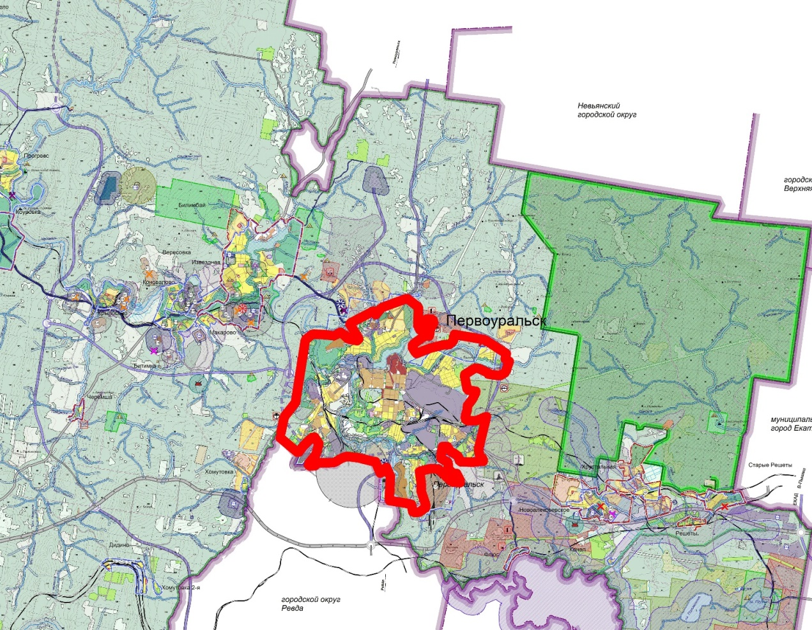

1.2. Природно-климатические условия и ресурсы территории
1.2.1. Климат

Климатические условия района города Первоуральска имеют умеренно континентальный характер, обусловленный циркуляцией воздушных масс с территории Западно-Сибирской равнины и атмосферных фронтов с европейской части России.
Климатологические показатели приводятся по ближайшей к г. Первоуральску метеостанции «Капралово», расположенной в г. Ревде в 10 км от центра Первоуральска. Климатические условия района города характеризуются устойчивыми отрицательными температурами в зимний период с незначительными оттепелями и неустойчивой температурой воздуха в летний период с поздними возвратами холодов и ранними заморозками.
На территории городского округа Первоуральск зарегистрированы следующие климатические показатели, характеристика которых сведена в таблицу 1.

Таблица 1
Климатическая характеристика
№ | Параметры | Показатель
1 | 2 | 3 | 4
1 | Среднемесячная температура | январь | -16,2-(-16,4) C^{о}
 |  | июль | 16,2-16,5 C^{о}
2 | Среднегодовая температура | 0,3
3 | Абсолютный | минимум | -46, -48 C^{о}
 |  | максимум | 37, 37 C^{о}
4 | Средняя скорость ветра | в январе | 2,7-3,1 м/сек
 |  | в июле | 2,4-2,8 м/сек
5 | Среднее число штилей в год  (от общего числа случаев) | 10-16 %
6 | Количество осадков  (среднее за год) | 484-513 мм
7 | Средние даты установления и схода снегового покрова | начало ноября  начало апреля
8 | Средняя высота снежного покрова из наибольших декадных высот за зиму | 43-55 мм
 |  | на открытом месте | 70 мм
 |  | на защищенном месте | 50 мм
9 | Число дней со снежным покровом | 166-173
10 | Продолжительность солнечного сияния | в январе | 50-55 часов
 |  | в июле | 275-280 часов
11 | Число дней без солнца за год | 90
12 | Число дней за год | с туманом | 18-21
 |  | с грозой | 22-26
13 | Число дней с метелью и гололедом | 35-37
14 | Относительная влажность | самого холодного месяца | 79-81 %
 |  | самого теплого месяца | 71 %

Ветровой режим характеризуется преобладанием ветров западного и юго-западного направлений, наиболее подверженными загрязнению воздушного бассейна являются восточный и северо-восточный сектора по направлению от источников загрязнения. Роза ветров городского округа Первоуральск приведена на рисунке 2.
По метеорологическим условиям рассеивания выбросов территория
города Первоуральска относится к зоне высокого потенциала загрязнения атмосферы, в следствии значительной повторяемости приземных инверсий. Мощность инверсий до 1000 м, перепад температур до 10°С.

Роза ветров
Рисунок 2
1.2.2. Рельеф и геологические условия

В геоморфологическом отношении Первоуральский район подразделяется на три ландшафтные зоны:
- холмисто-увалистую западного склона;
- горно-холмистую центрального Уральского водораздела;
- сопочно-холмистую Восточного склона с сильно расчлененным остаточно-денудационным рельефом.
В районе расположены наиболее крупные горы Среднего Урала:
гора Волчиха (9 км от города) с отметкой 526,3 м, гора Известная – 450,3 м,
гора Выдерка – 418,4 м, гора Мокрая – 478,4 м, гора Теплая – 446,4 м.
С запада на восток чередуются приподнятые горные массивы и межгорные депрессии, вытянутые в меридиональном направлении. В городской черте расположены крупные горы: г Пильная – 477,4 м, Магнит – 389,5 м, Серебрянная – 337,9 м, Караульная - 486,4 м, Полонная – 342,6 м, Кирик-Улита – 373,9 м, Парашютная – 374,1 м, Каменная – 350,3 м, Корабельная – 357,1 м, Ельничная – 339,1 м. Многие горы имеют довольно плоские вершины и пологие склоны, покрытые преимущественно хвойным лесом.
Район города имеет развитую гидрографическую сеть, формирующую поверхности выравнивания хорошо разработанными речными долинами.
Город расположен на правом крутом и высоком берегу реки Чусовой. Самые низкие отметки дневной поверхности приурочены к пойменным участкам реки и составляют 296,6 м. Перепад отметок в черте города составляет до 180 м, средние уклоны рельефа – от 0,020 до 0,050.
В геологическом отношении Урал является крупной шовной структурой глобального масштаба, разделяющей Европейскую и Азиатскую части Евразии.
Длительное время происходили активные геологические процессы –- формирование и внедрение магматических расплавов, вулканические извержения, образование месторождений полезных ископаемых, метаморфогенез, подвижки по разломам, землетрясения, завершившиеся в конце палеозоя – начале мезозоя горообразованием. Затем активные геологические процессы прекратились и в течение большей части мезозоя и начале кайнозоя здесь преобладали денудационные процессы, приведшие к разрушению возникших гор и образованию эпипалеозойской платформы.
В кайнозойский период (около 30 млн. лет назад) возобновились тектонические процессы на Урале. Возникновение современных Уральских гор на месте палеозойского горного сооружения обусловлено подготовленностью, раздробленностью предшествовавшими палеозойскими геодинамическими и тектоническими процессами литосферы Урала, обусловившими высокую степень нарушенности и подвижности геологических пластов.
В современный период, Урал является регионом эпиплатформенного горообразования. Этот процесс сопровождается землетрясениями, подвижками по разломам, выбросами газовых эманации и флюидов.
За последние 300 лет, на Урале отмечено около 100 землетрясений. Самое сильное из них Билимбаевское – 17 августа 1914 года.
Большая часть эпицентров этих событий сосредоточена в пределах Среднеуральской области повышенной сейсмичности, охватывающей практически весь Средний Урал и прилегающие части Северного и Южного Урала.
Согласно проведенным исследованиям и наблюдениям территория города Первоуральска и прилегающего района относится к зоне с потенциальной сейсмической активностью 6-7 баллов. Кроме того, в соответствии со схематической картой районирования, по относительной возможной величине приращения силы сейсмического воздействия, г. Первоуральск и прилегающий район приурочен к подзоне возможного увеличения силы сейсмического воздействия до одного балла.
1.2.3. Гидрография и гидрогеология

Основной водной артерией района города Первоуральска является река Чусовая – левый приток реки Камы. Длина реки Чусовой от истока до
города Первоуральска составляет 133 км, от истока до устья – 400 км, общая площадь водосбора – 10400 кв. км. Река имеет горный характер: быстрое течение, скалистые берега, многочисленные пороги и перекаты, перемежающиеся с плесами. Средняя ширина русла составляет 50 м, глубина 0,6-2,0 м, скорость течения 0,5 м/с.
Наиболее крупным притоком реки Чусовой выше по течению является
река Ревда. Обе реки в верховьях зарегулированы каскадом плотин: реки Чусовая – Верхне-Макаровским и Волчихинским водохранилищами; река Ревда – Ново-Марииинским водохранилищем и Ревдинским прудом.
В черте города Первоуральска рекаЧусовая имеет: правобережные притоки реки Пахотка, реки Талица, реки Болыная Шайтанка, реки Крутой лог; левобережные – реки Битимка, реки Черемша, реки Караулка.
Река Большая Шайтанка на территории города зарегулирована двумя плотинами, образуя Верхне-Шайтанский и Нижне-Шайтанский (городской) пруды. Большая часть рек и ручьев, притоков реки Чусовой также зарегулированы, образуя небольшие по площади и объему пруды, используемые в хозяйственно-бытовых, рекреационных целях и в качестве отстойников промышленных стоков.
Основные гидротехнические характеристики водоемов приведены в таблице 2.
Уровневый режим реки Чусовой и ее притоков характеризуется четко выраженным весенним половодьем, летне-осенними дождевыми паводками и длительной устойчивой зимней меженью. В питании рек преимущественное значение имеют снеговые воды, доля талых вод в суммарном стоке достигает 70%. Весеннее половодье отличается быстрым поднятием горизонта воды, переходящим иногда в катастрофическое. Продолжительность весеннего ледохода не превышает 4-10 суток. Подъем уровня воды в среднем на 2-4 метра, половодье держится две, реже три недели (с конца апреля до середины мая).
Расчетные наивысшие уровни реки Чусовой в районе города Первоуральска в створе устья реки Талица составляют: Н 1% (уровень 1% обеспеченности) - 288,86 мБС, Н 2% = 288,72 м, Н 10% = 288,27 м; в створе устья реки Большая Шайтанка Н 1% = 286,66 м, Н 2% = 286,52 м, Н 10% = 286,07 м. '
Эрозионная деятельность рек выражена незначительно. Заболачивание территории связано с естественными выходами подземных вод на поверхность.
Основные гидротехнические характеристики водоемов
Таблица 2
Содержание параметра | р.Талица |  | р.Ельничная | р.Бол. Шайтанка
 | Верхний пруд | Нижний пруд | Пильный пруд | Верхний пруд | Нижний пруд | Пильный пруд
1 | 2 | 3 | 4 | 5 | 6 | 7
1. Протяженность реки от истока до гидроузла, км | 16 |  | 6 |  | 16,5 | 19,0
2. Нормальный подпорный уровень, НПУ, мБС |  |  |  |  | 307,0
3. Форсированный подпорный уровень, ФПУ |  |  |  |  | -
4. Уровень мёртвого объёма, УМО |  |  |  |  | 301,0
5. Площадь зеркала при НПУ, км2 |  |  | 0,28 |  | 0,72 | 0,65
6. Полный объём водохранилища, млн.мЗ
7. Полезный объём, млн.мЗ | 0,055 | 0,024 |  | 0,3 | 2,62
8. Глубина у плотины при НПУ, м | 2,2 | 2,0 |  |  | 9,0
9. Длина водохранилища, км |  | 0,11 |  |  | 2,3
10. Класс капитальности гидроузла |  |  |  |  | II
11. Техническое состояние | Удовл. |  |  |  | Удовл.
12. Назначение |  | Пожарный водоём  пос. Талица | Рекреационное хоз-бытовое | Мелиорационное | Хоз-питьевое водоснабж.
13. Год ввода в эксплуатацию | 1912 |  |  |  | 1858г., реконстр. 1965 г.

На формирование гидрогеологического режима района оказывают влияние следующие факторы: различная трещиноватость пород в верхней зоне коры выветривания, наличие глубоких тектонических нарушений, обуславливающих интенсивную горизонтальную и вертикальную циркуляцию подземных вод. В целом территория характеризуется подземными водами – трещинными, безнапорными в сравнительно маломощной зоне выветривания, трещинно-жильными на участках тектонических нарушений, карстовыми и трещинно-карстовыми в карбонатных породах, образуя единый гидравлически взаимосвязанный водоносный горизонт. Подчиненное значение имеют поровопластовые воды четвертичных отложений.
Основным источником питания подземных вод являются инфильтрационные воды атмосферных осадков.
Подземные воды трещинной зоны образуют небольшие бассейны грунтовых вод, уровень которых залегает на глубине от первых метров в долинах рек, озер и пониженных участках до 30-50 м на возвышенностях. Нередко они непосредственно выходят на поверхность в виде родников, мочажин или подруслового потока.
По химсоставу подземные воды относятся к смешанным, сульфатно- гидрокарбонатно-хлоридным, гидрокарбонатно-сульфатно-хлоридным с катионами кальция, магния, натрия
1.2.4. Растительный и животный мир

Городской округ Первоуральск находится в зоне тайги, где произрастают нетребовательные к теплу различные породы хвойных деревьев (ель, сосна, пихта). По гарям и вырубкам произрастают мелколиственные породы деревьев - береза, осина, а по берегам рек – ольха. В подлеске произрастают рябина, черемуха, калина. В нижнем ярусе произрастают малина, смородина, жимолость, шиповник. Среди лесных трав и цветов встречаются ромашка, герань лесная, горицвет, купавки (занесены в Красную Книгу), калган, кровохлебка, череда.
Леса на территории города и в его округе можно разделить на 3 группы в зависимости от степени интенсивности рекреационной нагрузки:
1) сильная (наиболее часто посещаемые места);
2) средней силы (обычно, зоны прилегающие к дорогам и тропам);
3) слабая (незначительная посещаемость людьми).
В зоне «3» встречаются лоси, волки, белки, тетерева, глухари и медведи; в реках - бобры; на лесных опушках - ежи.

1.2.5. Почвы

Городской округ Первоуральск расположен в умеренном поясе в зоне тайги. Под хвойными лесами в условиях избытка влаги сформировались подзолистые почвы. Эти почвы бедны гумусом, имеют комковатую или ореховую структуру.
Подзолистая почва плодородна. Плодородие этой почвы повышается путем внесения органических и минеральных удобрений. На этих почвах жители города выращивают устойчивые урожаи картофеля, бобовых, капусты, моркови, свеклы и других овощных и плодово-ягодных культур.

2. Современное использование и потенциал территории

города Первоуральск

2.1. Архитектурно-планировочная характеристика современной застройки
Город Первоуральск – крупнейший индустриальный центр, второй по величине город Екатеринбургской агломерации. Более 20 предприятий горнодобывающей, металлургической, металлообрабатывающей и других отраслей промышленности составляют производственную структуру города и подчиненных ему поселков.

В функционально-планировочном отношении современный город преимущественно состоит из селитебной зоны, зоны центра и ряда промышленно-коммунальных зон.
Селитебная зона Первоуральска включает группу жилых микрорайонов Центральной части города, таких как: Каменная гора, Парашютная гора, Соцгород, Хромпик, а также ряд поселков отделенных от центральной части города рекой Чусовой, Городским прудом, промзонами (это поселки Динас, Чусовской, Талица, Совхоз, Первомайский, Магнитка, Ельничный, Трудпоселок, Сам-строй, Пильная, Птицефабрика, Запрудный). Центральная часть города застроена преимущественно многоэтажными домами в панельном исполнении. Невыразительность и цветовое однообразие городской застройки не скрывают даже гористый рельеф и окружающий ландшафт.
Контрастно выглядят 3-4-5 этажные микрорайоны довоенного периода и начала 40-50 годов, выполненные по индивидуальным проектам и расположенные в жилом районе Соцгород. Вместе с тем, старые районы города застроены кварталами с довольно частой сеткой улиц, и требуют реконструкции в соответствии с требованиями современной автомобилизации.
Застройка поселков Динас, Магнитка, Талица смешанная, т.к. ведется отдельными участками в режиме реконструкции и развития застроенных территорий. Остальные поселки и запрудная часть города застроены преимущественно одноэтажными домами усадебного типа, с довольно значительным процентом износа.
В настоящее время начато освоение новых площадок коттеджного строительства. К ним относятся пос. Молодежный (расположенный за границами города) и Запрудный. Ведется также выборочное коттеджное строительство во всех остальных поселках усадебного типа.
Распределение территории города Первоуральск на жилые районы и микрорайоны приведено на рисунке 3.
Жилые районы и микрорайоны города Первоуральск

Рисунок 3
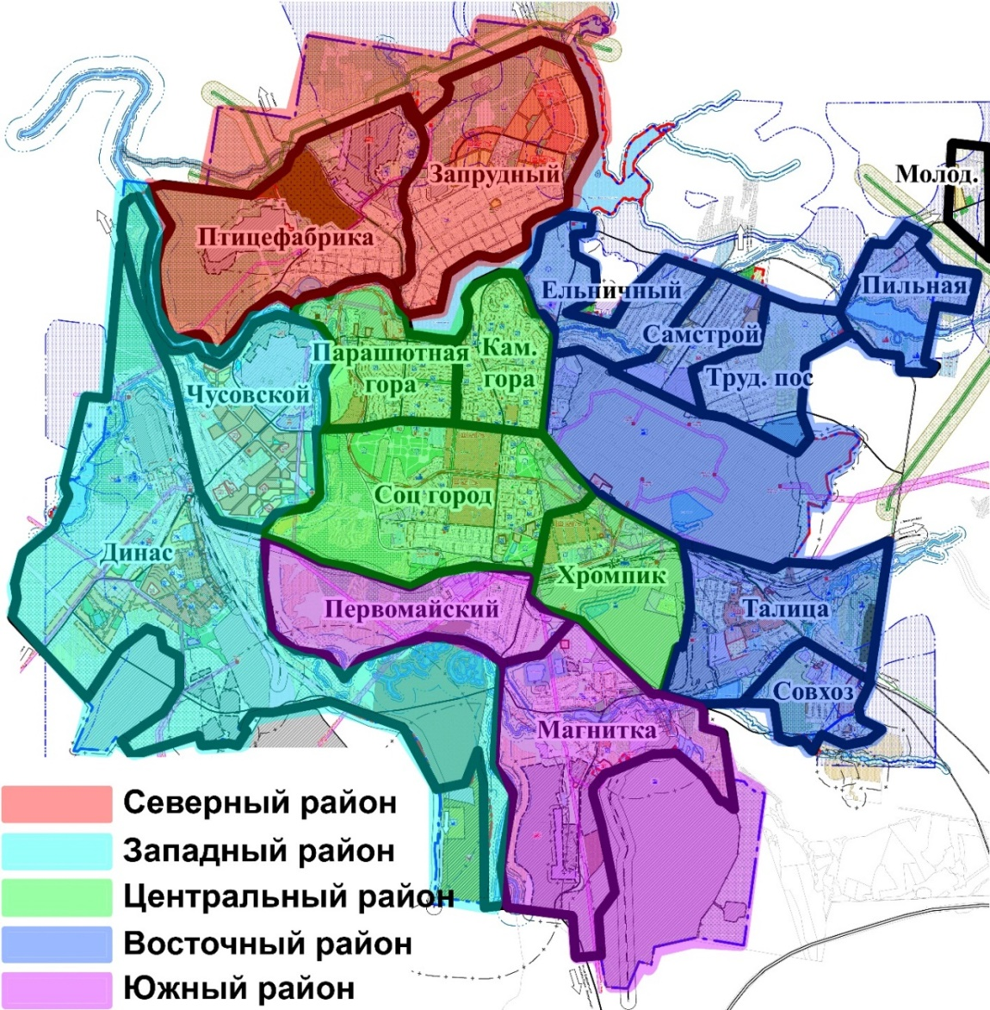

Общегородской центр формируется на двух планировочных осях – улицы Ватутина и проспекта Ильича. Главная площадь города расположена на пересечении проспекта Ильича и улицы Ватутина, здесь находится администрация города и Дом культуры Новотрубного завода. Улица Ватутина выходит в пойму городского пруда, на ней расположены основные учреждения торговли. Вдоль проспекта Ильича расположены торговый центр, спорткомплекс и другие учреждения обслуживания и торговли.
За последние годы пойма Городского пруда практически расчищена от одноэтажной застройки, что позволит благоустроить ее, озеленить и использовать для отдыха жителей города.
Река Чусовая в пределах города загрязнена, требует благоустройства и озеленения. Основные водоемы, используемые для отдыха жителей – Пильненский и Гологорский пруды. Они также требуют благоустройства береговой полосы и вынос усадебной застройки из водоохранной зоны.
Верхний городской пруд находится в лесопарковой зоне и не может быть использован для отдыха жителей, так как является источником хозяйственно-питьевого водоснабжения.
В планировочном отношении в городе можно выделить две основные промзоны и ряд обособленных промплощадок:
- Самая крупная - восточная промзона. В ней расположены: Новотрубный завод, ТЭЦ №1, ЖБИК, молокозавод, хлебокомбинат, завод Русский Хром 1915, завод горного оборудования, Первоуральское рудоуправление (рудник «Магнитка») и значительное количество коммунально-складских объектов;
- Западная промзона включает в себя: динасовый завод, завод сантехнических изделий, завод комплектных конструкций для промышленных зданий, шпалоремонтную мастерскую, кварцитовый рудник на горе Караульной и др.
На обособленных участках и в жилой зоне расположены: птицефабрика (северо-западная часть города), в центральной части города филиал Новотрубного завода, бывший Старотрубный завод, швейная фабрика, завод по ремонту технологического оборудования, пивзавод.
Значительное количество существующего жилого фонда, как капитального, так и не капитального располагается в зоне санитарной вредности от вышеуказанных предприятий. На юге к городу примыкает Ревдинская промзона со Среднеуральским медеплавильным заводом. Первоуральск совместно с городом Ревдой образуют мощный промышленный узел.

2.2. Зона инженерной инфраструктуры
Данные по современному состоянию инженерной инфраструктуры описаны на основании Генерального плана города Первоуральск Свердловской области.
Водоснабжение
Система водоснабжения города кольцевая.
Главное водопроводное кольцо города (Ø 600 мм): проложено от водопровода (Ø 900 мм), идущего от Серьгинского МПВ, по юго-западной окраине города в лесопарковой зоне до бактерицидной станции за кинотеатром и до улицы Емлина, затем по улице Емлина, по внутриквартальной территории и по улице Советская переходит улицу Ватутина до улицы Малышева, по улице Малышева и улице Краснодонцев до водопровода (Ø 600 мм), идущего от насосной станции III подъема Верхне-Шайтанского водохранилища, по улице Строителей, далее по территории жилого района «Корабельная роща» и по внутриквартальной территории до улицы Луначарского, а по улице Луначарского до улицы Ватутина и на бактерицидную станцию.
Второе водопроводное кольцо (Ø 300-400 мм): проложено от водовода Ø 600 мм, подающего воду из города Ревды по южной окраине города, по улице Обогатителей в поселке Магнитка, южнее шламонакопителя завода Закрытого акционерного общества «Русский Хром 1915», по улицам Фурманова, Талица, Транспортной, по промзоне, по Корабельному проезду, по территории жилого района «Корабельная роща», по улице Папанинцев до главного водопроводного кольца Ø 600 мм.
Основные водоводы города проложены по улицам: Ленина, Индустриальной – Ø 600 мм; Ватутина Ø – 720 мм; Вайнера, Строителей, Данилова, Ульяны Громовой, Береговой, Космонавтов, Емлина Ø -350, 300 мм; Ильича – Ø 400 мм.
Для обеспечения необходимого давления в сети водоснабжения в ряде районов города имеются локальные повысительные насосные станции на группу зданий.
Пожаротушение в городе осуществляется из хозяйственно-питьевого водопровода. Кроме того, имеются специальные оборудованные подъезды пожарных машин к рекам и водоемам.
Техническое водоснабжение ряда промпредприятий обеспечивается самостоятельными системами.

Водоотведение
В настоящее время в городе существует централизованная система канализации.
Стоки города системой самотечных и напорных коллекторов отводятся в главные городские коллекторы, по которым подаются на очистные сооружения хозяйственно-бытовой канализации производительностью 68,8 тыс.м³/сут, расположенные в западной части города на берегу реки Чусовой.
Главные городские коллекторы:
- Северный – самотечный Ø600, 1000 мм, проложенный по улицам Краснодонцев, Данилова, внутриквартальной территории, Ватутина, Ленина, по территории филиала Новотрубного завода, пер. Металлистов;
- Разгрузочный – самотечно-напорный с насосной станцией перекачки №7 (СТП №7) проложенный параллельно северному коллектору от ул. Ватутина; самотечные участки – Ø 1000 мм, напорный участок – 2 Ø 500 мм;
- Южный – самотечный Ø 500, 600 мм, проложенный от городского больничного комплекса вдоль железнодорожного пути на филиал Новотрубного завода и далее по улуцыце Чусовской;
- Хромпиковский – напорно-самотечный со станции-перекачки №4А, проложенный через поселок Первомайский, по юго-западной границе территории строительного училища №7, северо-восточнее тубдиспансера и далее параллельно южному коллектору; напорный участок – 2 Ø 300 мм, самотечный участок – Ø 700 мм;
- самотечно-напорный со станции перекачки №6, проложенный по улице Береговой; самотечный участок – Ø 700 мм; напорный участок – 2 Ø 400 мм;
- Новый Динасовский – самотечно-напорный со станции перекачки №5, проложенный западнее территории открытого акционерного общества «Динур», вдоль железнодорожных путей на завод, по улице Трактовой и Путейцев и далее по коммунальной территории; самотечные участки Ø 500-1000 мм, Ø 600 мм, Ø 700 мм; напорный участок – 2Ø 400 мм;
- Старый Динасовский – самотечный Ø 400 мм, проходящий параллельно новому Динасовскому коллектору до улицы Трактовая, где соединяется с новым коллектором.
В настоящее время частично построен новый южный коллектор (до городской больницы №2 по улице Емлина) – самотечный Ø 700, 1000 мм, прокладываемый параллельно коллектору завода ЗАО «Русский Хром 1915», для разгрузки старого Южного коллектора.
Хозяйственно-бытовые стоки от Птицефабрики и ее поселка системой напорно-самотечных коллекторов собираются в основной самотечно-напорный коллектор с одной насосной станций перекачки Ø 300 мм, 2 Ø 150 мм, проложенный между отстойниками филиала Новотрубного завода, по территории очистных сооружений и далее отводятся в Северный коллектор.
Хозяйственно-бытовые стоки совхоза «Первоуральский» системой самотечных коллекторов отводятся в самотечно-напорный коллектор со станции перекачки №4б, проложенный вдоль реки Ольховки и пруда орошения совхоза; самотечный участок – Ø 200 мм, напорный – Ø 200 мм и далее подаются в коллектор Ø 600 мм, южнее отстойника завода ЗАО «Русский Хром 1915».
Стоки от психоневрологического интерната №1 по самотечному коллектору Ø 200 мм отводятся в систему хозяйственно-бытовой канализации поселок Динас.
Стоки от санатория «Лесная сказка» по самотечному коллектору Ø 100 мм подаются в систему канализации Уральского трубного завода и далее вместе со стоками завода отводятся в Динасовский коллектор.
Обеспеченность жилой застройки города канализацией составляет 90%. У большей части жителей одноэтажной жилой застройки города централизованной системы канализации нет.
Бытовые стоки промпредприятий поступают в систему хозяйственно-бытовой канализации города. Промышленные стоки после очистки на локальных очистных сооружениях поступают в систему оборотного водоснабжения предприятий, часть стоков сбрасывается в систему хозяйственно-бытовой канализации, а также в реку Чусовую.

Теплоснабжение
В настоящее время в городе существует централизованная система теплоснабжения, источником которой является Первоуральская ТЭЦ производительностью 867 Гкал/ч.
Тепло от ТЭЦ подается в город по магистральным теплопроводам. Главные теплопроводы города закольцованы.

Электроснабжение
Источниками электроснабжения города являются электроподстанции:
- Хромпик 110/35/6 кВ;
- ГПП-1 и ГПП-2 завода ЗАО «Русский Хром 1915» 110/6 кВ;
- ГПП-1, ГПП-2, ГПП-3, ГПП-4 Новотрубного завода 110/6 кВ;
- Гологорка 110/6кВ;
- ГПП филиала Новотрубного завода 110/35/6 кВ;
- Папанинская 35/6 кВ;
- ПРУ 110/35/6 кВ;
- Очистная 35/6 кВ;
- Металл 110/10 кВ;
- Динас 110/6 кВ;
- Подволошная 110/10 кВ.
Электроподстанции входят в единую систему и связанны высоковольтными линиями электропередач (ВЛ) 35, 110 кВ с электроподстанциями городов Екатеринбург, Ревда и поселков Билимбай, Битимка, Кузино.
От электроподстанций электроэнергия по питающим кабельными и воздушным ВЛ 6, 10 кВ подается к распределительным пунктам (РП), от которых посредством большого числа распределительных кабельных и воздушных ВЛ 6, 10 кВ поступает к трансформаторным подстанциям (ТП) города для подачи потребителям.
Всего в границах города расположено 14 РП. Часть жилой застройки получает электроэнергию непосредственно с электроподстанций через трансформаторные подстанции.
По основной схеме питания электроснабжение города осуществляется по кольцевой схеме с резервированием питания через ТП.

Газоснабжение
Газоснабжение города осуществляется природным газом от магистрального газопровода Бухара – Урал.
Газ высокого давления 5,5 МПа по газопроводу – отводу Ø 529 мм подается к газораспределительной станции №1 (ГРС-1), расположенной восточнее города, и к газораспределительной станции (далее – ГРС) города Ревда.
От газопровода высокого давления, подающей газ к ГРС города Ревды, по газопроводу – отводу Ø 529 мм газ высокого давления 5,5 МПа подается к ГРС-2 города, расположенной на западной окраине в районе завода «Уралтрубпром».
От ГРС-1 газ высокого давления 0,6 МПа подается:
- в город по газопроводу Ø 720, Ø 529 мм и далее по газопроводу Ø 377 мм в поселки Динас и СТИ;
- в поселок Ельничный по газопроводу Ø 529 мм;
- в поселок Пильная по газопроводу Ø 159 мм.
Газ высокого давления 1,2 МПа подается к головному газорегуляторному пункту 2 (ГГРП-2) и АГНКС, расположенным юго-восточнее поселка Талица, по газопроводу Ø 219 мм и далее по газопроводу Ø 159 мм в поселок Новоалексеевка к ГГРП - 3. От ГРС-2 проложен газопровод высокого давления 0,6 МПа Ø 325 мм для кольцевания с системой газоснабжения от ГРС -1.
Кольцевание осуществляется в общем колодце №14 по ул. Крылова в поселке СТИ.
От ГРС-2 газ высокого давления 0,6 МПа подается также на завод «Уралтрубпром».
Распределение газа по территории города осуществляется по двухступенчатой схеме: от ГРС газ высокого давления 0,6 МПа поступает к крупным промышленным и коммунальным потребителям и газорегуляторным пунктам (ГРП и ШРП), где редуцируется до давления 2000 Па для подачи в жилую застройку.

Связь
Телефонизация города осуществляется от:
- АТС № 2 на 9000 номеров по улице Ватутина;
- АТС № 3 на 2000 номеров по улице Цветочной;
- АТС № 4 на 10000 номеров по улице Строителей;
- АТС № 5 на 7284 номера по улице Физкультурников;
- ПС 20 на 1000 номеров по улице Трубников;
- ПС 34 на 1000 номеров по улице Бажова;
- АТС 906 на 2000 номеров на проспекте Ильича;
- АТС 904, 905 на 150 номеров по улице 3-го Интернационала;
- АТС 91, 93 на 2048 номеров на территории ЗАО «Русский Хром 1915»;
- АТС 63 на 200 номеров в поселке совхоза «Первоуральский».
Ряд жилых районов города обеспечиваются телефонной связью полностью от ведомственных АТС предприятий:
- АТС АО «Динур» на 2000 номеров - поселок Динас;
- АТС АО «ЗКМК» на 1000 номеров - поселок СТИ;
- АТС Птицефабрики «Первоуральска» на 300 номеров - поселок птицефабрики.
Кроме того, от ведомственной АТС АО «НТЗ» осуществляется телефонизация части жилой застройки района «Корабельная роща» и микрорайона № 8, Остальные ведомственные АТС обеспечивают в основном собственные потребности предприятий.
Радиофикация города осуществляется от городского радиотрансляционного узла, расположенного в здании АТС -2 по улице Ватутина.
По территории города проложен междугородний кабель связи Екатеринбург – Первоуральск – Ревда – Полевской – Екатеринбург.

2.4. Зона транспортной инфраструктуры
Железнодорожный транспорт.
Через город Первоуральск с запада на восток проходит магистральная железнодорожная линия Пермь – Кузино – Екатеринбург, двухпутная, электрифицированная, оборудованная устройствами автоматической блокировки и электрической централизации стрелочного управления с полезной длиной приемоотправочных путей на станции 850 м. В пределах городской черты Первоуральска расположены три железнодорожные станции: Первоуральск, Новоталица и Подволошная.
К станции Первоуральск примыкают промышленные подъездные пути Новотрубного завода, Первоуральского рудоуправления, завода «Русский Хром 1915» и завода трубчатых строительных конструкций. К подъездному пути НТЗ примыкают подъездные пути филиала НТЗ, завода ЖБИиК, ООО «Лада-лес», ОАО «Уралметаллургремонт», ЗАО «Уралдомнаремонт», первоуральской ТЭЦ.
Подъездной путь к филиалу НТЗ, протяженностью 6,9 км, проходит по центральному району города, разрезая жилую территорию и в одном уровне пересекая городские магистрали. В настоящее время интенсивность движения невелика – 2 состава в день.
Пересечения магистральной улично-дорожной сети с магистральной железнодорожной линией и подъездными ж/д путями осуществляется в одном и двух уровнях посредством охраняемых и неохраняемых переездов и путепроводов.
Охраняемые переезды:
улица Индустриальная – подъездной ж/д путь ПНТЗ;
улица Калинина – магистральная ж/д линия.
На всех других пересечениях подъездных железнодорожных путей с улицами – неохраняемые переезды.
Пересечения улиц Индустриальной – Талицы с магистральной железнодорожной линией и улице Трактовой с магистральной железнодорожной линией линией осуществляются в двух уровнях посредством путепровода.

Улично - дорожная сеть.
Пересеченный рельеф местности и наличие районов (п. Динас, д. Пильная, п. Монетка), удаленных от центра города, определили значительную протяженность улично-дорожной сети.
Город имеет, в основном, прямоугольную сетку улиц, только районы, расположенные на достаточно крутом рельефе (застройка по улице Емлина, микрорайон №8) имеют извилистую конфигурацию улиц.
Основными транспортными магистралями являются улицы Ленина, Орджоникидзе, Вайнера, Дружбы, Калинина, Набережная, Трактовая, Трубников, Фурманова, проспект Ильича и др. Все магистрали в городе имеют твердое покрытие. Ширина в красных линиях колеблется от 11 м до 106 м, количество полос движения от 2 до 4. Общая протяженность магистральных улиц общегородского и районного значения составляет 45,67 км.
Также в границах города проходят автомобильные дороги общего пользования регионального значения, которые приравниваются к магистральным улицам. Они представлены: улицей Орджоникидзепереулком 1-й Запрудный, улицей Старателей, улицей Вайнера, улицей Кольцевая, улицей. Талица, улицей Мичурина и улицей Торговая. Они все имеют 2 полосы движения, ширина в красных линиях колеблется от 12 м до 70 м. Общая протяженность региональных автомобильных дорог в границах города составляет 10,45 км.
Для удобства вся территория города поделена на районы: Центральный, Северный, Западный, Южный, Восточный. Улицы местного значения рассматривались по данным районам.
В Центральном районе большинство улиц местного значения имеет твердое покрытие и 2 полосы для движения. Ширина красных линий колеблется от 8,5 м до 70 м. В связи с тем, что в остальных районах города преобладает индивидуальная жилая застройка, то улицы местного значения там без покрытия и не благоустроены (нет тротуаров, освещения и т.д.).
Перечень улиц и дорог, расположенных в границах города Первоуральск, с их характеристиками представлен в Приложении 1.
Пешеходное движение осуществляется по тротуарам, оборудованным на всех магистральных улицах города и части местных улиц, а также по бульварам на улице Ватутина, проспекте Ильича, улице Советская, проспекта Космонавтов, улицы Свердлова. В городе имеется подземный пешеходные переходы через улицу Индустриальную возле автостанции и через улицу Ленина в районе улицы Вайнера.
Поперечные профили существующих улиц выполнены в соответствии с Сводом Правил 42.13330.2016.
Технико-экономические показатели существующей транспортной инфраструктуры г. Первоуральск приведены в таблице 3.
Таблица 3
Технико-экономические показатели транспортной инфраструктуры
№ п/п | Наименование | Существующее положение
1 | 2 | 3
1. | Протяжённость улично-дорожной сети всего, км | 208,55
 | в том числе:  - автомобильные дороги общего пользования регионального значения, км; | 10,45
 | - магистральные улицы общегородского значения регулируемого движения, км; | 25,30
 | - магистральные улицы районного значения, км; | 20,37
 | - улицы местного значения, км | 152,43
2. | Плотность магистральной сети, км/км² | 0,74
3. | Плотность улично-дорожной сети, км/км² | 2,77

Пассажирские перевозки
Пассажирские перевозки в городе выполняются автобусами Муниципального ППАТП и частными автобусами, а также пригородными электропоездами.
Город Первоуральск обслуживают 22 автобусных маршрута, характеристики которых приведены в таблице 4.
Таблица 4
Городской общественный транспорт
Наименование маршрута | Средний интервал движения, мин.
1 | 2
№1. Ж/д вокзал — ул. Вайнера — ул. Береговая —ул. Ленина — ул. Емлина — к/т «Восход» — п. Первомайка — ж/д вокзал | 8
№2. Ж/д вокзал — п. Первомайка — к/т «Восход» — пл. Победы — пр. Космонавтов — ул. Ленина — ул. Береговая — ул. Вайнера — ж/д вокзал | 5
№3. п. Магнитка — Талица — рынок — пл. Победы — пр. Космонавтов — ул. Емлина —пр. Ильича — Талица — п. Магнитка | 8
№4. Совхоз — Талица — рынок — ул. Ленина — пр. Космонавтов — пр. Ильича — Талица — Совхоз | 10
№5. Динас — ФНТЗ — ул. Ленина — рынок — ж/д вокзал | 8
№5с. Динас — пл. Победы — рынок — ж/д вокзал | 8
№6. п. Пильная — ул. Вайнера — НТЗ — ж/д вокзал | 60
№6у. п. Пильная — ул. Вайнера — рынок — пл. Победы — пр. Космонавтов — ул. Ленина —рынок — п. Пильная | 15
№7. Сады — ул. Береговая — ул. Ленина — пр. Космонавтов — пл. Победы — рынок — ул. Вайнера — сады | 10
№8. Птицефабрика — ФНТЗ — ул. Ленина — рынок — ж/д вокзал | 15
№8у. Птицефабрика — пл. Победы — рынок — ж/д вокзал | 15
№8к. Птицефабрика — ФНТЗ — ул. Емлина — ул. Вайнера — ул. Береговая — ул. Ленина — Птицефабрика | 20
№9. Ж/д вокзал — рынок — ул. Ленина — ФНТЗ — ул. III Интернационала | 13
№10. Ж/д вокзал — рынок — пл. Победы — пр. Космонавтов — ФНТЗ — ул. Емлина — пр. Ильича — пл. Победы — рынок — ж/д вокзал | 9
№11. Цех №9 — ул.-Вайнера — рынок — пл. Победы — ул. Ватутина — к/т «Восход» — ГПТУ №7 | 8
№12. СТИ — пр. Космонавтов — ул. Ватутина — ГПТУ №7 | 10
№13. Тубдиспансер — п. Первомайка — ж/д вокзал — рынок — ул. Ленина — ул. Береговая — ул. Вайнера — ж/д вокзал — п. Первомайка — Тубдиспансер | 8
№15. Горбольница №3 — пр. Космонавтов — ул. Ватутина — тубдиспансер | 5
№16. п. Пильная — ул. Вайнера — рынок — ул. Ватутина — ГПТУ №7 | 30
№17. Крытый рынок — Гагарина — пл. Победы — пр. Космонавтов — ул. Ленина — пл. Победы — к/т «Восход» — ул. Гагарина — магазин №72 — Крытый рынок | 4
№18. Крытый рынок — магазин №72 — ул. Гагарина — пр. Ильича — ул. Вайнера — ул. Береговая — пр. Космонавтов — к/т «Восход» — ул. Гагарина — Крытый рынок | 4
№23. п. Магнитка — НТЗ — рынок — пл. Победы — ул. Ватутина — к/т « Восход» — ГПТУ №7 | 10

Общая протяженность транспортной сети составляет 51,9 км.
Существующая автостанция с вокзалом на 50 человек расположена в промзоне у южной проходной ПНТЗ.

3. Оценка состояния окружающей среды

Санитарно-защитные зоны

В границах проектирования расположены объекты, оказывающие негативное воздействие на окружающую среду и на здоровье человека. Для таких объектов в соответствии с СанПиН 2.2.1/2.1.1.1200-03 устанавливаются нормативные санитарно-защитные зоны.
Данные по нормативным размерам СЗЗ основных предприятий и коммунальных объектов, оказывающих негативное воздействие на территорию проектирования представлены в таблице 5.

Таблица 5
Динамика выбросов загрязняющих веществ в атмосферный воздух от стационарных источников в городском округе Первоуральск
Наименование предприятия | Санитарная классификация по СанПиН 2.2.1/2.1.1200-03 | Размер СЗЗ по СанПиН  2.2.1/2.1. 1200-03 | Примечание
1 | 2 | 3 | 4
АО «Первоуральский новотрубный завод» | II | 500 | от литейного цеха
ОАО «Первоуральский динасовый завод» Динур | IV | 300
Первоуральская ТЭЦ | II | 500 | от труб
ОАО «Уралтрубпром» | IV | 100
ОАО «Завод комплектных МК» | IV | 100
ОАО «Завод трубчатых строительных конструкций» | IV | 100
Завод железобетонных изделий и конструкций | III | 300
ЗАО «Русский хром 1915» (ранее «Хромпик») | I | 1000
ОАО «Первоуральский завод горного оборудования» | IV | 100
ОАО «ЗЭТРОН» | IV | 100
ОАО «Первоуральская швейная фабрика» | IV | 100
ОAO «Первоуральский хлебокомбинат» | V | 50
ООО «Первоуральский гормолзавод» | IV | 100
Типография | V | 50
СХПК «Первоуральский» | IV | 100
ОГПУ Птицефабрика «Первоуральская» | V | 1000
Биллимбаевский лесхоз:  - склады;  - лесоучасток | V  IV | 50  100
ОАО «Первоуральское грузовое автотранспортное предприятие» | III | 300
Муниципальное пассажирское автотранспортное предприятие | III | 300
ОАО «Автотранспортное предприятие №8» | III | 300
Автовокзал | IV | 100
АЗС | IV | 100
Автосервис | - | -
Индивидуальные гаражи, паркинги | - | - | В зависимости от кол-ва машино-мест
Очистные сооружения хозяйственно-бытовой канализации | II | 500
ОАО «Первоуральское рудоуправление» | II  III | 500  300 | Карьер  Отвалы, шламонакопители
ГРС-1, ГРС-2 | III | 300
Железная дорога | IV | 100
Городское кладбище, 55,4 га | V | 50 | полузакрытое
Пильненское кладбище 3,9 га, п. Пильная | V | 50 | закрытое
Талицкое кладбище, 13,24 га, п. Талица | III | 300

На территории и вблизи г. Первоуральск имеются объекты магистральных газопроводов:
- газопровод-отвод к городу Первоуральск, городу Ревда 1 и 2 нитки диаметром 500 мм;
- газопровод-отвод к ГРС-1 город Первоуральск диаметром 500 мм;
- газопровод-отвод к ГРС-2 город Первоуральск диаметром 500 мм;
- газопровод-отвод к ГРС поселок Билимбай диаметром 300 мм;
- газораспределительные станции – ГРС-1 и ГРС-2 город Первоуральск.
В соответствии с СП 36.23330.2012 «Магистральные трубопроводы» минимальное расстояние от оси газопровода высокого давления диаметром от 300-600 мм до зданий и сооружений должно составлять не менее 150 м, диаметром 300 и менее 100 м. В соответствии с Постановлением Госгортехнадзора РФ от 23 ноября 1994 года № 61 «Правила охраны магистральных трубопроводов», охранная зона от трубопроводов транспортирующих природный газ должно составлять 25 м. Для ГРС-1 и ГРС-2 минимальное расстояние от ограждений должно составлять не менее 175 м.
Также по территории населенного пункта проходят газопроводы низкого, среднего и высокого давления, для которых размеры минимальных расстояний устанавливаются в соответствии с СП 62.13330.2011 «Газораспределительные системы», охранные зоны, в соответствии с Постановлением Правительства РФ от 20 ноября 2000 года №878 «Об утверждении Правил охраны газораспределительных сетей».
Водоохранные зоны, прибрежные защитные полосы и береговые полосы водных объектов
Водоохранные зоны и прибрежные защитные полосы поверхностных водоемов и водотоков города Первоуральск определены и предложены к организации в соответствии с Водным кодексом Российской Федерации №74-ФЗ от 03 июня 2006 года, вступившим в действие с 1 января 2007 года.
Размеры береговых полос, прибрежных защитных полос и водоохранных зон водных объектов, расположенных на территории города Первоуральск представлены в таблице 6.
Таблица 6
Размеры береговых полос, прибрежно-защитных и водоохранных зон водных объектов
Наименование водного объекта | Размер береговой полосы, м | Размер прибрежной защитной полосы, м | Размер водоохранной зоны, м
1 | 2 | 3 | 4
река Чусовая | 20 | Зависит от уклона местности от 30 до 50 м | 200
река Большая Шайтанка | 20 |  | 100
река Шайтанка | 20 |  | 100
река Талица | 20 |  | 100
река Ельничная | 20 |  | 100
река Черная | 5 |  | 50
река Ольховка | 5 |  | 50
ручей Крутой Лог | 5 |  | 50
Первоуральский пруд | 20 |  | 50
Верхний пруд | 20 |  | 50
Пильный пруд | 20 |  | 50
Пруд на реке Шайтанка | 20 |  | 50
Пруд на реке Талица | 20 |  | 50

Зоны санитарной охраны источников питьевого водоснабжения
В границах района, прилегающего к городу Первоуральску, расположены следующие источники хозяйственно-питьевого водоснабжения города:
поверхностные
- Верхне-Шайтанское водохранилище;
- водохранилище на реке Чатаевская Шайтанка;
подземные
- скважинный водозабор в составе четырех компактно размещенных скважин МУППЖКУ пос. Динас, расположенных западнее поселка СТИ (скв. №3, №4, №7916, №Б/Н);
- три артезианские скважины ЗКМК, расположенные западнее территории завода (скв. №1, №2, №3);
- пять артезианских скважин, расположенных северо-восточнее территории птицефабрики в пойме реки Малая Шайтанка (скв. №5108, №4273Ю, №б/н, №4261, №1/1917);
- две артезианские скважины №141 и 141а, расположенные юго-восточнее поселка Магнитка, на расстоянии ориентировочно 3 км;
- две скважины совхоза «Первоуральский», расположенные севернее жилой застройки на расстоянии ориентировочно 120 метров (скв. №6261, №6256).
В соответствии с СанПиН 2.1.4.1110-02 «Зоны санитарной охраны источников водоснабжения и водопроводов питьевого назначения» для источников питьевого водоснабжения организуются зоны санитарной охраны. Основной целью создания и обеспечения режима в зоне санитарной охраны является санитарная охрана от загрязнения источников водоснабжения и водопроводных сооружений, а также территорий, на которых они расположены.
Зоны санитарной охраны организуются в составе трех поясов: первый пояс (строгого режима) включает территорию расположения водозаборов, площадок всех водопроводных сооружений и водопроводящего канала. Его назначение - защита места водозабора и водозаборных сооружений от случайного или умышленного загрязнения и повреждения. Второй и третий пояса (пояса ограничений) включают территорию, предназначенную для предупреждения загрязнения воды источников водоснабжения.
Граница первого пояса устанавливается на расстоянии:
- не менее 30 метров от водозабора - при использовании защищенных подземных вод;
- не менее 50 метров - при использовании недостаточно защищенных подземных вод.
Граница второго пояса ЗСО определяется гидродинамическими расчетами, исходя из условий, что микробное загрязнение, поступающее в водоносный пласт за пределами второго пояса, не достигает водозабора. Граница третьего пояса ЗСО, предназначенного для защиты водоносного пласта от химических загрязнений, также определяется гидродинамическими расчетами.
Охранные зоны объектов электроснабжения
В границах города проходят линии электропередачи 6, 10, 10 подземные 35, 110 кВ, а также размещаются трансформаторные пункты и электроподстанции. Охранные зоны объектов электросетевого хозяйства устанавливаются в соответствии с Постановлением правительства РФ №160 от 24 февраля 2009 г. «О порядке установления охранных зон объектов электросетевого хозяйства и особых условий использования земельных участков, расположенных в границах таких зон». Охранные зоны объектов электросетевого хозяйства представлены в таблице 7.
Таблица 7
Охранные зоны объектов электросетевого хозяйства
ЛЭП/Электроподстанции | Класс напряжения, кВ | Охранные зоны, м
1 | 2 | 3
ЛЭП | 10 подземные ЛЭП | 1
ЛЭП | 6-10 | 10
ЛЭП | 35 | 15
ЛЭП | 110 | 20
Хромпик | 110/35/6 | 20
ГПП-1, ГПП-2 ЗАО «Русский Хром 1915» | 110/6 | 20
ГПП-1, ГПП-2, ГПП-3, ГПП-4 ОАО «ПНТЗ» | 110/6 | 20
Гологорка | 110/6 | 20
ГПП филиала ОАО «ПНТЗ» | 110/35/6 | 20
Папанинская | 35/6 | 15
ПРУ | 110/35/6 | 20
Очистная | 35/6 | 15
Металл | 110/10 | 20
Динас | 110/6 | 20
Подволошная | 110/10 | 20

Охранные зоны тепловых сетей
По территории п. Октябрьский проходят тепловые сети.
Согласно приказу Министерства строительства РФ от 17.08.1992 №197 «О типовых правилах охраны тепловых коммунальных сетей» вдоль трасс прокладки тепловых сетей устанавливаются охранные зоны в виде земельных участков шириной не менее 3 метров в каждую сторону, считая от края строительных конструкций или от наружной поверхности изолированного теплопровода бесканальной прокладки.

4. Обоснование соответствия планируемых параметров, местоположения и назначения объектов регионального значения, объектов местного значения.

4.1 Общие положения
Согласно Градостроительному Кодексу Российской Федерации красными линиями являются линии, которые обозначают существующие, планируемые (изменяемые, вновь образуемые) границы территорий общего пользования, границы земельных участков, на которых расположены линии электропередачи, линии связи (в том числе линейно-кабельные сооружения), трубопроводы, автомобильные дороги, железнодорожные линии и другие подобные сооружения (далее - линейные объекты). В соответствии с проектом планировки в границах красных линий предлагается формирование территорий общего пользования. Общая площадь зоны составляет 623,8 га.
В рамках проекта планировки развитие жилой застройки и объектов социального и культурно-бытового обслуживания не предполагается, в связи с чем расчет на эти объекты не производился.
На участке отсутствуют существующие и планируемые природные экологические и особо охраняемые природные территории федерального, областного и местного значения, объекты культурного наследия.

4.2. Параметры планируемого строительства

4.2.1 Планируемое развитие объектов инженерной инфраструктуры
Настоящим проектом прокладка новых инженерных коммуникаций не предусматривается.

4.2.2 Планируемое развитие объектов транспортной инфраструктуры
Железнодорожный транспорт
Проектом Генерального плана города Первоуральск предусмотрено переустройство существующих железнодорожных путей, расположенных вдоль улицы Емлина, улицы Папанинцев, улицы Карабельный проезд, улицы Урицкого для использования их городским трамваем. Остальные железнодорожные пути сохраняются.
Улично-дорожная сеть и общественный транспорт
Генеральным планом города Первоуральск предлагается строительство нескольких магистральных улиц, а также улиц и дорог для обслуживания проектируемой застройки.
В Центральном районе запроектирована улица районного значения, которая располагается в юго-западной части района и соединяет улицы Емлина, проспекта Ильича, улицы Гагарина и улицы Ватутина, а также улицы местного значения на юге и северо-востоке района для обслуживания проектируемой застройки.
В Западном районе предлагается строительство улицы общегородского значения, соединяющую Северный район с проектируемой застройкой в Западном районе и с улицы Емлина и проспекта Ильича. Также планируется строительство улиц местного значения для обслуживания проектируемой индивидуальной и секционной жилой застройки.
В остальных районах запроектированы только улицы местного значения в местах развития территорий.
Часть существующих улиц предлагается реконструировать (вблизи проектируемых районов застройки). Реконструкция улично-дорожной сети и строительство новых улиц позволит создать наиболее оптимальную для транспортного обслуживания сеть.
Основные характеристики проектируемых улиц представлены в таблице 8, поперечные профили выполнены в соответствии с СП 42.13330.2016.

Таблица 8
Основные характеристики проектируемых улиц
Категория улицы | Тип покрытия | Протяжённость, км | Количество полос, шт. | Ширина в красных линиях, м | Номер поперечного профиля
Магистральные улицы общегородского значения | Твёрдое | 3,54 | 4 | 40,0 | 257-257
Магистральные улицы районного значения | Твёрдое | 2,42 | 2-4 | 34,0-40,0 | 258-258
Улицы местного значения | Твёрдое | 21,88 | 2 | 11,0-50,0 | 259-259

В качестве пассажирского транспорта в городе сохраняется автобус. Новых маршрутов и остановочных пунктов не предусмотрено.
Красные линии улиц и дорог
Основной целью данного проекта является разработка красных линий улиц и дорог, расположенных на территории города Первоуральск, для выделения территории общего пользования. Настоящим проектом предлагается назначить красные для всех улиц и дорог. Проектирование красных линий проводилось с помощью анализа существующей трассировки улиц и дорог и с учетом жилых зон, запроектированных в Генеральном плане и утвержденными проектами планировок территорий. При проектировании также учитывались уточненные кадастровые участки.
Ширина улиц и дорог в красных линиях варьируется от 9 до 106 метров в зависимости от категории. Помимо проезжих частей улиц и дорог в красные линии настоящим проектом включены тротуары и элементы благоустройства, а также инженерные коммуникации, идущие вдоль этих улиц.
Параметры устанавливаемых «красных линий» представлены в приложении 1 проекта.

5. Перечень мероприятий по защите территории от чрезвычайных ситуаций природного и техногенного характера

5.1. Источники чрезвычайных ситуаций природного характера
На территории могут возникнуть следующие чрезвычайные ситуации природного характера:
- снежные заносы, образование гололеда в зимний период,
- возможные землетрясения.
Другие опасные природные явления (извержения вулканов, оползни, селевые потоки, снежные лавины, бури, град, цунами, наводнения) не характерны.
Проектом предусматриваются мероприятия по борьбе с зимней скользкостью, гололёдом. При зимнем содержании автодороги используется химический способ борьбы с гололёдом с использованием химических материалов, обладающих способностью при контакте со снежно-ледяными отложениями переводить их в раствор, не замерзающий при отрицательных температурах. Для предупреждения участников движения о скользком покрытии устанавливаются временные информационные знаки «Скользкая дорога».
На проектируемом объекте предусматривается установка щитов с указанием телефонов:
- спасательных отрядов МЧС России
- пожарной части
- скорой помощи
- оперативного дежурного отделения МВД.

5.2. Источники чрезвычайных ситуаций техногенного характера

Возможное возникновение чрезвычайных ситуаций техногенного характера связано с размещением на территории потенциально опасных объектов.
Источником техногенной чрезвычайной ситуации является опасное техногенное происшествие, в результате которого на объекте, определенной территории нарушаются нормальные условия жизни и деятельности людей, возникает угроза их жизни и здоровью, наносится ущерб имуществу населения, народному хозяйству и окружающей природной среде.
К источникам возникновения чрезвычайных ситуаций техногенного характера следует отнести:
- аварии на коммунально-энергетических сетях;
-аварии на транспортных системах
Химически опасные объекты на территории не зарегистрированы. Радиационно- и биологически- опасных объектов на территории нет.
В соответствии с Федеральным Законом Российской Федерации «Технический регламент о требованиях пожарной безопасности» от 22 июля 2008 года № 123-ФЗ и сформировавшейся нормативно-правовой базой в этой области, в частности, ГОСТ 12.1.004-91* ССБТ «Пожарная безопасность. Общие требования», пожарная безопасность объекта обеспечивается системами предотвращения пожара и противопожарной защиты, в том числе организационно-техническими мероприятиями. Указанные системы направлены на предотвращение воздействия на людей опасных факторов пожара, в том числе вторичных проявлений, на требуемом уровне.
Рассматриваемая территория характеризуется возможностью перевозки автотранспортом значительного количества людей и пожаро- и взрывоопасных грузов, что определяет его пожарную опасность.

5.3. Проектные решения по гражданской обороне
Обоснование категории объекта по гражданской обороне
В связи с тем, что проектируемый объект не попадает в категорию объектов, отнесенных к категориям по гражданской обороне (постановление Правительства Российской Федерации № 1115 от 19 сентября 1998 года «О порядке отнесения организаций к категориям по гражданской обороне»), территория отнесена к некатегорированному по ГО объекту.
Решение по системам оповещения и управления по гражданской обороне. Доведение сигналов гражданской обороны до работающего персонала офисов и жильцов микрорайона предусматривается по всем каналам телевидения, радиовещания, по сетям радиотрансляции и телефонной связи, а также сиренами, установленными на территории города и в проектируемом квартале. Электросирены оповещения типа С-40 с перекрытием радиуса звучания 500 метров подключены к централизованной системе оповещения гражданской обороны области.
Размещение подразделений пожарной охраны
Нужды на пожаротушение осуществляются пожарными частями, расположенными на территории города. В соответствии с Техническими регламентами о требованиях пожарной безопасности (ФЗ РФ от 22.07.08 №123-ФЗ) дислокация подразделений пожарной охраны на территориях поселений определяется, исходя из условий, что время прибытия первого подразделения к месту вызова не должно превышать 10 минут.
Решения по обеспечению взрыво- пожаробезопасности, противопожарные мероприятия
Наружное пожаротушение предусмотрено от пожарных гидрантов, установленных на уличных сетях водопровода, с обозначением световыми указателями на фасадах зданий.

6. Перечень мероприятий по охране окружающей среды

Осуществление мероприятий по охране окружающей среды, включая описание современного и прогнозируемого состояния окружающей среды планируемой территории.

Санитарно-защитные зоны
Размеры санитарно-защитных зон существующих и проектных объектов города Первоуральска представлены в таблице 9.
Таблица 9
Размеры санитарно-защитных зон существующих и проектных объектов городу Первоуральска
Наименование предприятия | Санитарная классификация по классу опасности | Размер санитарно-защитной зоны, м
 |  | существующее состояние | на расчетный срок
1 | 2 | 3 | 4
Существующие объекты
АО «Первоуральский новотрубный завод» | II | 500 от литейного цеха | 500 от литейного цеха
ОАО «Первоуральский динасовый завод» Динур | IV | 300 | 300
Первоуральская ТЭЦ | II | 500 от труб | 500 от труб
ОАО «Уралтрубпром» | IV | 100 | 100
ОАО «Завод комплектных МК» | IV | 100 | 100
ОАО «Завод трубчатых строительных конструкций» | IV | 100 | 100
Завод железобетонных изделий и конструкций | III | 300 | 300
ЗАО «Русский хром 1915» (ранее «Хромпик») | I | 1000 | 500*
ОАО «Первоуральский завод горного оборудования» | IV | 100 | 100
ОАО «ЗЭТРОН» | IV | 100 | 50**
ОАО «Первоуральская швейная фабрика» | IV | 100 | 50*
ОAO «Первоуральский хлебокомбинат» | V | 50 | 50
ООО «Первоуральский гормолзавод» | IV | 100 | 100
Типография | V | 50 | 50
СХПК «Первоуральский» | IV | 100 | 100
ОГПУ Птицефабрика «Первоуральская» | V | 1000 | 1000
Биллимбаевский лесхоз:  - склады;  - лесоучасток | V  IV | 50  100 | 50  100
ОАО «Первоуральское грузовое автотранспортное предприятие» | III | 300 | 300
Муниципальное пассажирское автотранспортное предприятие | III | 300 | 300
ОАО «Автотранспортное предприятие №8» | III | 300 | 300
Автовокзал | IV | 100 | 50*
АЗС | IV/V | 100/50 | 100/50
Автосервис | - | - | -
Индивидуальные гаражи, паркинги | - | - | В зависимости от машино-мест
Очистные сооружения хозяйственно-бытовой канализации | II | 500 | 500
ОАО «Первоуральское рудоуправление» | II  III | 500 - карьер  300 – отвалы, шламонакопители | 500 - карьер  300 – отвалы, шламонакопители
Неусовершенствованная свалка ТБО | II | 500 | ***
Скотомогильник с захоронением в ямах | I | 1000 | ***
Железная дорога | IV | 100 | 50*
Городское кладбище, 55,4 га | V | 50 | 50
Пильненское кладбище 3,9 га, п. Пильная | V | 50 | 50
Талицкое кладбище, 13,24 га, п. Талица | III | 300 | 50****
Проектные объекты
Новое кладбище | IV | - | 100
Логистический центр в районе городского кладбища | IV/V | - | 100/50
Логистический комплекс Чусовской | V | - | 50
Логистический комплекс в районе Первоуральского рудоуправления | IV/V | - | 100/50
Промплощадка в южной части города | V | - | 50
Территория под свалку ТБО | I/II | - | 1000/500
Усовершенствованная свалка для неутилизированных твердых промышленных отходов | I | - | 1000
Скотомогильник с биологическими камерами | II | - | 500
Промплощадка в юго-западной части | III | - | 300
Коммунально-складская зона севернее площадки ПНТЗ | V | - | 50
Трамвайная линия | - | - | 20
Новый автовокзал в районе станции «Первоуральская» | IV | 100 | 100

Проектная территория под свалку ТБО площадью 54,3 га разместится в южном направлении за границей города. Санитарно-защитная зона свалки размером 1000 м будет попадать на территорию города Первоуральск и города Ревда. Также на территорию г. Ревда попадет СЗЗ проектных промышленных площадок, которые находятся вблизи ОАО «Первоуральский динасовый завод» Динур. В проектные санитарно защитные зоны жилая застройка не попадает.
Охранные зоны объектов электроснабжения
На территории проектирования предлагается прокладка линий электропередачи 10, 10 (подземные), 110, 220 кВ, размещение трансформаторных пунктов, а также новых электроподстанций «Запрудная» и «Сталеплавильная» мощностью 110 и 220 кВ, соответственно. Для всех объектов электросетевого хозяйства устанавливаются охранные зоны в соответствии с Постановлением правительства РФ №160 от 24 февраля 2009 г. «О порядке установления охранных зон объектов электросетевого хозяйства и особых условий использования земельных участков, расположенных в границах таких зон». Охранные зоны проектных объектов электросетевого хозяйства представлены в таблице 10.

Таблица 10
Охранные зоны проектных объектов электросетевого хозяйства
ЛЭП/Электроподстанции | Класс напряжения, кВ | Охранные зоны, м
1 | 2 | 3
ЛЭП | 10 подземные ЛЭП | 1
ЛЭП | 10 | 10
ЛЭП | 110 | 20
ЛЭП | 220 | 25
Сталеплавильная | 220/35 | 25
Запрудная | 110/6 | 20
Три ПС для новых производств | уточняется на следующей стадии проектирования

Таблица 11
Санитарно-защитные зоны существующих и проектных электроподстанций
Электроподстанция | Напряжение, кВ | Нормативная С33, м | Сокращенная на проектный срок С33, м
1 | 2 | 3 | 4
Существующие
Хромпик | 110/35/6 | 200 | 50
ГПП-1, ГПП-2 ЗАО «Русский Хром 1915» | 110/6 | 200 | 50
ГПП-1, ГПП-2, ГПП-3, ГПП-4 ОАО «ПНТЗ» | 110/6 | 200 | 50
Гологорка | 110/6 | 200 | 50
ГПП филиала ОАО «ПНТЗ» | 110/35/6 | 200 | 50
Папанинская | 35/6 | 150 | 50
ПРУ | 110/35/6 | 200 | 50
Очистная | 35/6 | 150 | 50
Металл | 110/10 | 200 | 50
Динас | 110/6 | 200 | 50
Подволошная | 110/10 | 200 | 50
Проектные
Сталеплавильная | 220/35 | - | Размер устанавливается в зависимости от типа, мощности на основании расчетов физического воздействия на атмосферный воздух, а также натурных измерений
Запрудная | – | –

Приложение 1 к проекту

«красных линий» города Первоуральск
Свердловской области
Основные характеристики существующих улиц г. Первоуральска
Название улицы | Тип покрытия | Протяжённость, км | Количество полос, шт. | Ширина в красных линиях, м | Номер поперечного профиля
Магистральные улицы общегородского значения регулируемого движения
Ул. Крылова | Твёрдое | 1,07 | 2 | 28,0-50,0 | 1-1, 2-2
Ул. Трактовая | Твёрдое | 0,97 | 2 | 24,5-32,0 | 3-3
Динасовское шоссе | Твёрдое | 1,98 | 2 | 18,0-41,0 | 4-4
Ул. Ленина | Твёрдое | 3,41 | 4 | 19,5-45,0 | 5-5, 6-6
Московское шоссе | Твёрдое | 2,71 | 4 | 38,0-53,0 | 7-7, 8-8
Ул. Орджоникидзе | Твёрдое | 2,62 | 2 | 44,0-77,0 | 9-9, 10-10, 11-11, 12-12
Пр. Космонавтов | Твёрдое | 1,04 | 4 | 15,0-51,0 | 13-13, 14-14
Пр. Ильича | Твёрдое | 2,31 | 3 | 28,0-85,0 | 15-15, 16-16, 17-17
Ул. Вайнера | Твёрдое | 0,68 | 2 | 26,0 | 18-18
Ул. Трубников | Твёрдое | 2,31 | 2 | 25,0-44,6 | 19-19
Ул. Урицкого | Твёрдое | 1,07 | 2 | 10,0-27,5 | 20-20
Ул. Калинина | Твёрдое | 1,07 | 2 | 27,0-31,0 | 21-21
Ул. Фурманова | Твёрдое | 2,60 | 2 | 31,0-34,0 | 22-22
Без названия | Твёрдое | 1,46 | 2 | 25,0-40,0 | 23-23, 24-24
Магистральные улицы районного значения
Ул. Советская | Твёрдое | 0,76 | 4 | 43,0-47,0 | 25-25
Ул. Ватутина | Твёрдое | 2,31 | 2-4 | 36,0-106,0 | 26-26, 27-27
Ул. Папанинцев | Твёрдое | 1,06 | 4 | 59,0-78,0 | 28-28
Ул. Комсомольская | Твёрдое | 0,99 | 2 | 30,0-44,0 | 29-29, 30-30
Ул. Гагарина | Твёрдое | 2,23 | 2 | 17,0-26,0 | 31-31
Корабельный проезд | Твёрдое | 0,84 | 2 | 19,0-36,0 | 32-32, 33-33
Ул. Черняховского | Твёрдое | 1,17 | 2 | 16,0-43,0 | 34-34
Ул. Магнитка 2-ая | Твёрдое | 1,89 | 2 | 15,0-26,0 | 35-35
Ул. Энгельса | Твёрдое | 1,03 | 2 | 20,0-26,0 | 36-36
Ул. Фурманова | Твёрдое | 1,66 | 2 | 24,0-36,0 | 37-37
Ул. Дружбы | Твёрдое | 1,70 | 2 | 13,0-23,0 | 38-38
Ул. Кольцевая | Твёрдое | 1,20 | 2 | 28,0-59,0 | 39-39
Ул. Мебельщиков | Твёрдое | 0,41 | 2 | 15,0-28,0 | 40-40
Ул. Шахтёрская | Твёрдое | 1,45 | 2 | 11,0-64,0 | 41-41
Ул. Чекистов | Твёрдое | 0,26 | 2 | 19,0 | 42-42
Ул. Ульяны Громовой | Твёрдое | 0,54 | 2 | 18,0-21,0 | 43-43
Без названия | Твёрдое | 0,87 | 2 | 16,0-38,0 | 44-44, 45-45
Автомобильные дороги общего пользования регионального значения
г. Первоуральск - р.п. Шаля | Твёрдое | 0,4 | 2 | 70,0 | 45-45
г. Первоуральск - п/л им. Гагарина (пер. 1-й Запрудный) | Твёрдое | 2,39 | 2 | 12,0-62,0 | 46-46, 47-47
г. Первоуральск - п. Пильный (ул. Старателей) | Твёрдое | 0,78 | 2 | 27,0-28,0 | 48-48
г. Первоуральск, ул. Вайнера, ул. Кольцевая (от пр. Ильича до ул. Дружбы), ул. Вайнера | Твёрдое | 1,54 | 2 | 33,0-40,0 | 49-49
г. Первоуральск, ул. Вайнера, ул. Кольцевая (от пр. Ильича до ул. Дружбы), ул. Кольцевая | Твёрдое | 1,61 | 2 | 34,0-41,0 | 50-50
Подъезд к г. Первоуральск от км 326+000 а/д г. Пермь - г. Екатеринбург (ул. Талица) | Твёрдое | 2,29 | 2 | 37,0-56,0 | 51-51
Подъезд к ц/у с/х "Первоуральский" от км 3+790 а/д «Подъезд к г. Первоуральск» (ул. Мичурина) | Твёрдое | 0,81 | 2 | 18,0-30,0 | 52-52
Подъезд к ж/д ст. Первоуральск от ул. Ленина г. Первоуральск (ул. Торговая) | Твёрдое | 0,63 | 2 | 17,8-19,0 | 53-53
Улицы местного значения в жилой застройке
Центральный район
Ул. Чусовская | Без покрытия | 0,26 | 2 | 17,0 | 54-54
Ул. Пономарёва | Без покрытия | 0,21 | 2 | 26,0 | 55-55
Ул. Емлина | Твёрдое | 1,18 | 2 | 33,0-70,0 | 56-56, 57-57
Ул. Береговая | Твёрдое | 1,55 | 2 | 19,0-40,5 | 58-58
Ул. Вайнера | Твёрдое | 0,68 | 2 | 14,4-51,0 | 59-59
Ул. Пугачёва | Твёрдое | 0,16 | 2 | 21,0 | 60-60
Бульвар Юности | Твёрдое | 0,78 | 2 | 13,0-26,0 | 61-61
Ул. Строителей | Твердое | 1,89 | 2 | 18,5-28,0 | 62-62
Ул. Данилова | Твёрдое | 1,02 | 2 | 23,0-28,6 | 63-63
Ул. Малышева | Твёрдое | 0,59 | 2 | 13,0-17,5 | 64-64
Ул. Краснодонцев | Твёрдое | 0,62 | 2 | 19,0-28,0 | 65-65
Ул. Ленина | Твёрдое | 0,34 | 2 | 13,7-19,5 | 66-66
Ул. Физкультурников | Твёрдое | 0,56 | 2 | 14,6-28,0 | 67-67
Ул. Герцена | Твёрдое | 0,85 | 2 | 19,0-48,0 | 68-68
Ул. Чкалова | Твёрдое | 1,65 | 2 | 18,0-30,0 | 69-69
Ул. Металлургов | Твёрдое | 0,39 | 2 | 19,5 | 70-70
Ул. Володарского | Твёрдое | 0,74 | 2 | 22,5-38,0 | 71-71
Ул. Школьная | Твёрдое | 0,27 | 2 | 17,5 | 72-72
Ул. Медиков | Твёрдое | 0,6 | 2 | 9,7-13,6 | 73-73
Ул. Прокатчиков | Твёрдое | 0,34 | 2 | 12,0-12,7 | 74-74
Ул. Рыбалко | Без покрытия | 0,33 | 2 | 10,7-17,0 | 75-75
Ул. Жданова | Без покрытия | 0,4 | 2 | 11,0-17,0 | 76-76
Ул. Ватутина | Без покрытия | 0,33 | 2 | 39,0-43,0 | 77-77
Ул. Войкова | Без покрытия | 0,19 | 2 | 13,0 | 78-78
Ул. Ломоносова | Без покрытия | 0,38 | 2 | 9,8-12,0 | 79-79
Ул. Маяковского | Без покрытия | 0,19 | 2 | 15,0 | 80-80
Ул. Островского | Без покрытия | 0,19 | 2 | 13,5 | 81-81
Ул. Луначарского | Без покрытия | 1,01 | 2 | 27,0-30,0 | 82-82
Ул. Садовая | Без покрытия | 0,39 | 2 | 8,5-14,5 | 83-83
Ул. Комсомольская | Твёрдое | 0,71 | 2 | 16,2-18,7 | 84-84
Ул. Р. Люксембург | Твёрдое | 0,40 | 2 | 15,7-18,0 | 85-85
Ул. М.Сибиряка | Твёрдое | 0,40 | 2 | 14,0-18,0 | 86-86
Школьный проезд | Твёрдое | 0,63 | 2 | 9,0-20,0 | 87-87
Ул. Химиков | Твёрдое | 0,44 | 2 | 27,0-33,0 | 88-88
Ул. Карбышева | Твёрдое | 0,70 | 2 | 10,0-15,0 | 89-89
Без названия
Южный район
Ул. М. Горького | Твёрдое | 0,78 | 2 | 14,0-23,0 | 92-92, 93-93
Ул. Чехова | Без покрытия | 0,29 | 2 | 21,5 | 94-94
Ул. Учительская | Без покрытия | 0,16 | 2 | 15,0 | 95-95
Ул. Ст. Разина | Без покрытия | 0,90 | 2 | 29,5-25,0 | 96-96
Ул. Фрунзе | Без покрытия | 0,95 | 2 | 28,0-30,0 | 97-97
Ул. Щорса | Без покрытия | 0,66 | 2 | 23,0-25,0 | 98-98
Ул. Хохрякова | Без покрытия | 0,24 | 2 | 17,0 | 99-99
Ул. Бытовая | Без покрытия | 0,74 | 2 | 14,0-20,0 | 100-100
Ул. Рудничная | Без покрытия | 0,70 | 2 | 15,0-16,0 | 101-101
Ул. Добролюбова | Без покрытия | 1,02 | 2 | 14,0-24,0 | 102-102
Ул. Набережная | Без покрытия | 1,05 | 2 | 14,0-79,0 | 103-103, 104-104
Ул. Обогатителей | Без покрытия | 0,44 | 2 | 14,0-22,0 | 105-105
Ул. Экскаваторщиков | Твёрдое | 0,24 | 2 | 17,0 | 106-106
Ул. Бурильщиков | Твердое | 0,50 | 2 | 18,0-23,0 | 107-107
Пер. Бурильщиков | Твердое | 0,69 | 2 | 18,0-24,0 | 108-108
Ул. Добровольцев | Без покрытия | 0,28 | 2 | 14,5 | 109-109
Ул. Больничная | Без покрытия | 0,50 | 2 | 20,0-23,0 | 110-110
Ул. Радищева | Без покрытия | 0,34 | 2 | 28,5 | 111-111
Ул. Горняков | Твёрдое | 1,21 | 2 | 15,0-26,0 | 112-112
Ул. Циолковского | Твёрдое | 0,79 | 2 | 18,0-26,0 | 113-113
Ул. Крупской | Твёрдое | 0,15 | 2 | 16,0 | 114-114
Ул. Горный отвод | Без покрытия | 0,41 | 2 | 8,0-13,0 | 115-115
Без навания | Без покрытия | 1,69 | 2 | 6,0-23,0 | 148-148
Западный район
Ул. Народной стройки | Без покрытия | 0,51 | 2 | 15,5-28,0 | 186-186
Пер. Трактовый | Без покрытия | 0,53 | 2 | 11,0-18,0 | 187-187
Пер. Новосёлов | Без покрытия | 0,55 | 2 | 7,0-26,0 | 188-188
Ул. Путейцев | Без покрытия | 0,73 | 2 | 21,0-22,0 | 189-189
Ул. Северная | Без покрытия | 1,10 | 2 | 23,0-35,0 | 190-190
Ул. Железнодорожников | Без покрытия | 1,38 | 2 | 18,0-30,0 | 191-191
Ул. Станционная | Без покрытия | 0,39 | 2 | 10,0 | 192-192
Ул. Подволошная | Без покрытия | 0,90 | 2 | 11,0-20,0 | 193-193
Ул. Льва Толстого | Без покрытия | 0,51 | 2 | 27,0 | 194-194
Ул. Обходчиков | Без покрытия | 0,47 | 2 | 17,5 | 195-195
Ул. Сантехизделий | Твёрдое | 1,74 | 2 | 14,0-37,0 | 196-196
Ул. Огнеупорщиков | Твёрдое | 1,25 | 2 | 14,0-23,0 | 197-197
Ул. Крылова | Без покрытия | 0,32 | 2 | 20,0 | 198-198
Ул. Кирова | Без покрытия | 0,90 | 2 | 17,0-24,0 | 199-199
Ул. Ильича | Твёрдое | 1,53 | 2 | 23,0-44,0 | 200-200
Ул. 50 лет СССР | Твёрдое | 0,54 | 2 | 15,0-21,0 | 201-201
Ул. Пушкина | Твёрдое | 0,81 | 2 | 16,0-25,0 | 202-202
Ул. Свердлова | Твёрдое | 0,46 | 2 | 14,0-15,0 | 203-203
Ул. Куйбышева | Без покрытия | 1,27 | 2 | 30,0-38,0 | 204-204
Ул. Лермонтова | Без покрытия | 1,09 | 2 | 16,0-35,0 | 205-205
Ул. Чапаева | Без покрытия | 0,47 | 2 | 11,0-16,0 | 206-206
Ул. Чернышевского | Без покрытия | 0,60 | 2 | 12,5-14,0 | 207-207
Ул. Родниковая | Без покрытия | 0,56 | 2 | 14,0-25,0 | 208-208
Ул. Сосновая | Без покрытия | 0,53 | 2 | 16,0-23,0 | 209-209
Без названия | Без покрытия | 4,35 | 2 | 9,0-23,0 | 210-210
Северный район
Ул. Зелёная | Без покрытия | 0,97 | 2 | 19,0-21,0 | 116-116
Ул. Краснофлотцев | Без покрытия | 0,8 | 2 | 24,0-25,0 | 117-117
Ул. Пролетарская | Без покрытия | 1,49 | 2 | 24,0-30,0 | 118-118
Ул. Красных партизан | Без покрытия/Твёрдое | 1.51 | 2 | 21,0-24,0 | 119-119
Пер. Заводской | Без покрытия | 0,49 | 2 | 11,0 | 120-120
Пер. Новаторов | Без покрытия | 0,40 | 2 | 25,0 | 121-121
Пер. Любы Швецовой | Без покрытия | 0,40 | 2 | 20,0 | 122-122
Пер. Сталеваров | Без покрытия | 0,41 | 2 | 15,0-21,0 | 123-123
Пер. Мартеновцев | Без покрытия | 0,50 | 2 | 19,0 | 124-124
Пер. Серебряный | Без покрытия | 0,38 | 2 | 18,0 | 125-125
Ул. Степная | Без покрытия | 0,22 | 2 | 18,0 | 126-126
Ул. Загородная | Без покрытия | 0,68 | 2 | 16,0-24,0 | 127-127
Ул. Стахова | Без покрытия | 1.01 | 2 | 18,0-40,0 | 128-128
Пер. Кутузова | Без покрытия | 0.51 | 2 | 15,0-40,0 | 129-129
Ул. Артельная | Без покрытия | 0,15 | 2 | 24,0 | 130-130
Пер. Суворова | Без покрытия | 1,25 | 2 | 17,0-36,0 | 131-131
Пер. Дм. Донского | Без покрытия | 1,18 | 2 | 13,0-23,0 | 132-132
Пер. Богдана Хмельницкого | Без покрытия | 0,43 | 2 | 12,0 | 133-133
Ул. Красноармейская | Твёрдое | 1,43 | 2 | 24,0-32,0 | 134-134
Ул. Братьев Пономарёвых | Твёрдое | 2,40 | 2 | 22,0-34,0 | 135-135
Ул. 3-го Интернациона-ла | Твёрдое | 2,73 | 2 | 26,0-32,0 | 136-136
Ул. Шагина | Без покрытия | 1,44 | 2 | 12,0-24,0 | 137-137
Ул. 9 января | Без покрытия | 0,59 | 2 | 16,4-25,0 | 138-138
Ул. Коммуны | Без покрытия | 0,49 | 2 | 14,0 | 139-139
Ул. Рабочая | Без покрытия | 1,14 | 2 | 16,0-31,0 | 140-140
Пер. А.Невского | Без покрытия | 0,83 | 2 | 13,0-16,0 | 141-141
Пер. Нахимова | Без покрытия | 0,95 | 2 | 9,0-17,0 | 142-142
Пер. Ушакова | Без покрытия | 1,00 | 2 | 11,0-19,0 | 143-143
Пер. 1-й Запрудный | Без покрытия | 0,42 | 2 | 15,0 | 144-144
Пер. 2-й Запрудный | Без покрытия | 0,85 | 2 | 8,0-11,0 | 145-145
Ул. Луговая | Без покрытия | 0,67 | 2 | 22,0-27,0 | 146-146
Ул. Весенняя | Без покрытия | 0,43 | 2 | 25,0 | 259-259
Ул. Центральная | Без покрытия | 0,24 | 2 | 24,0 | 259-259
Ул. Рассветная | Без покрытия | 0,51 | 2 | 16,0-28,0 | 259-259
Ул. Яблоневая | Без покрытия | 0,35 | 2 | 17,0 | 259-259
Ул. Осенняя | Без покрытия | 0,42 | 2 | 23,0-25,0 | 259-259
Без названия | Без покрытия | 2,40 | 2 | 9,0-20,0 | 147-147
Восточный район
Ул. Белинского | Без покрытия | 1,41 | 2 | 11,0-30,0 | 149-149
18 лет Октября | Без покрытия | 1,06 | 2 | 23,0-27,0 | 150-150
Ул. Западная | Без покрытия | 0,29 | 2 | 16,0 | 151-151
ул. Молодых строителей | Без покрытия | 1,00 | 2 | 10,0-19,0 | 152-152
Ул. Толбухина | Без покрытия | 0,26 | 2 | 11,0-37,0 | 153-153
Ул. Ельничная | Без покрытия | 0,76 | 2 | 11,0-29,0 | 154-154
Ул. Гоголя | Без покрытия | 1,31 | 2 | 9,0-29,0 | 155-155, 156-156
Ул. Заречная | Без покрытия | 0,60 | 2 | 12,0-21,0 | 157-157
Ул. Слесарей | Без покрытия | 1,05 | 2 | 16,0-21,0 | 158-158
Ул. Горная | Без покрытия | 1,14 | 2 | 12,0-21,0 | 159-159
Ул. Охотников | Без покрытия | 0,72 | 2 | 17,0-22,0 | 160-160
Ул. Почтовая | Без покрытия | 0,66 | 2 | 15,0-21,0 | 161-161
Ул. Попова | Без покрытия | 0,61 | 2 | 16,0-18,0 | 162-162
Ул. Бетонщиков | Без покрытия | 0,31 | 2 | 18,0 | 163-163
Ул. Молодогвардейцев | Без покрытия | 0,72 | 2 | 8,0-16,0 | 164-164
Ул. Матросова | Без покрытия | 0,26 | 2 | 13,0 | 166-166
Ул. Монтажников | Без покрытия | 0,72 | 2 | 9,0-20,0 | 165-165
Ул. Щербакова | Без покрытия | 1,09 | 2 | 13,0-26,0 | 167-167
Ул. Толмачёва | Без покрытия | 1,5 | 2 | 16,0-18,0 | 168-168
Ул. Мира | Без покрытия | 1,15 | 2 | 6,0-19,0 | 169-169
Ул. Большакова | Без покрытия | 0,67 | 2 | 12,0-18,0 | 170-170
Ул. Пархоменко | Без покрытия | 0,87 | 2 | 10,0-15,0 | 171-171
Ул. Сергея Лазо | Без покрытия | 0,93 | 2 | 12,0-17,0 | 172-172
Ул. Панфилова | Без покрытия | 0,55 | 2 | 12,0-16,5 | 173-173
Ул. Пржевальского | Без покрытия | 0,24 | 2 | 13,0 | 174-174
Ул. Бахтина | Без покрытия | 0,27 | 2 | 19,0 | 175-175
Ул. Лизы Чайкиной | Без покрытия | 0,49 | 2 | 15,0-25,0 | 176-176
Ул. Трудовая | Без покрытия | 0,86 | 2 | 7,0-17,0 | 177-177
Ул. 8 марта | Без покрытия | 0,81 | 2 | 12,0-20,0 | 178-178
Ул. Московская | Без покрытия | 0,81 | 2 | 11,5-18,0 | 179-179
Ул. Цеховая | Без покрытия | 0,89 | 2 | 13,0-18,0 | 180-180
Ул. Уральская | Твёрдое | 0,86 | 2 | 15,0-23,0 | 181-181
Ул. Генераторная | Без покрытия | 0,96 | 2 | 12,0-19,0 | 182-182
Ул. Челюскинцев | Без покрытия | 0,75 | 2 | 12,0-16,0 | 183-183
Ул. Токарей | Без покрытия | 0,55 | 2 | 14,0-17,0 | 184-184
Ул. Сиреневая | Без покрытия | 0,79 | 2 | 9,0-19,0 | 211-211
Ул. Лазурная | Без покрытия | 0,38 | 2 | 7,0-10,0 | 212-212
Ул. Старателей | Без покрытия | 0,27 | 2 | 10,0-28,0 | 213-213
Ул. Прилесная | Без покрытия | 0,27 | 2 | 10,0 | 214-214
Ул. Дачная | Без покрытия | 0,30 | 2 | 10,0 | 215-215
Ул. Таёжная | Без покрытия | 0,33 | 2 | 10,0 | 216-216
Ул. Малиновая | Без покрытия | 0,23 | 2 | 9,0 | 218-218
Ул. Липовая | Без покрытия | 0,25 | 2 | 11,0 | 219-219
Ул. Рябиновая | Без покрытия | 0,21 | 2 | 10,0 | 217-217
Ул. Ольховая | Без покрытия | 0,19 | 2 | 13,0 | 220-220
Ул. 1я Пильная | Без покрытия | 1,65 | 2 | 11,0-42,0 | 221-221
Ул. 2я Пильная | Без покрытия | 1,16 | 2 | 16,0-24,0 | 222-222
Ул. 3я Пильная | Без покрытия | 1,05 | 2 | 16,0-24,0 | 223-223
Ул. Береговая | Без покрытия | 0,59 | 2 | 11,0-13,0 | 224-224
Ул. Полянка | Без покрытия | 0,38 | 2 | 48,0 | 225-225
Ул. Ягодная | Без покрытия | 0,41 | 2 | 13,0-14,0 | 226-226
Ул. Черёмуховая | Без покрытия | 0,43 | 2 | 15,0-19,0 | 228-228
Ул. Ключевая | Без покрытия | 0,43 | 2 | 14,0 | 227-227
Ул. Транспортная | Без покрытия | 0,47 | 2 | 12,0-28,0 | 230-230
Ул. Полевая | Без покрытия | 0,44 | 2 | 13,0-17,0 | 231-231
Ул. Цветочная | Без покрытия/твёрдое | 0,72 | 2 | 15,0-19,0 | 232-232
Ул. Новая Нагорная | Без покрытия | 0,69 | 2 | 16,5-18,0 | 233-233
Ул. 40 лет Октября | Без покрытия | 0,70 | 2 | 17,5-19,0 | 234-234
Пер. Транспортный | Без покрытия | 0,24 | 2 | 13,0-16,0 | 235-235
Ул. Лесная | Без покрытия | 0,64 | 2 | 15,0-20,0 | 236-236, 237-237
Ул. Юбилейная | Твёрдое | 0,55 | 2 | 15,0-16,0 | 238-238
Ул. Сакко и Ванцетти | Твёрдое | 0,94 | 2 | 26,0-30,0 | 239-239
Ул. Зои Космодемьянской | Твёрдое | 0,96 | 2 | 14,0-18,0 | 240-240
Ул. Молодёжная | Без покрытия | 0,2 | 2 | 17,0 | 241-241
Ул. Василевского | Твёрдое | 0,39 | 2 | 13,0-19,0 | 242-242
Пер. Фурманова | Твёрдое | 0,17 | 2 | 13,0 | 243-243
Ул. Серова | Без покрытия/твёрдое | 1,77 | 2 | 11,0-20,0 | 244-244
Пер. Серова | Без покрытия | 0,56 | 2 | 25,0-28,0 | 245-245
Пер. Вальцовщиков | Без покрытия | 0,67 | 2 | 6,0-12,0 | 246-246
Пер. Талица | Без покрытия | 0,54 | 2 | 12,0-23,0 | 247-247
Пер. Новотрубников | Без покрытия | 0,41 | 2 | 15,0 | 248-248
Ул. Электриков | Твердое | 0,50 | 2 | 15,0-23,5 | 250-250
Ул. Трактористов | Без покрытия/твёрдое | 0,52 | 2 | 14,0-17,0 | 249-249
Ул. Совхозная | Без покрытия | 0,43 | 2 | 18,0 | 251-251
Ул. Кузнецова | Без покрытия | 0,72 | 2 | 13,0-28,0 | 253-253
Пер. Сельский | Твёрдое | 0,39 | 2 | 19,5 | 254-254
Ул. Совхоз Первоуральский | Твёрдое | 0,59 | 2 | 11,0-20,0 | 255-255
Без названия | Без покрытия | 11,12 | 2 | 7,0-33,0 | 185-185, 229-229, 256-256

Приложение 2 к проекту

«красных линий» города Первоуральск
Свердловской области

«Центральный район» города Первоуральск

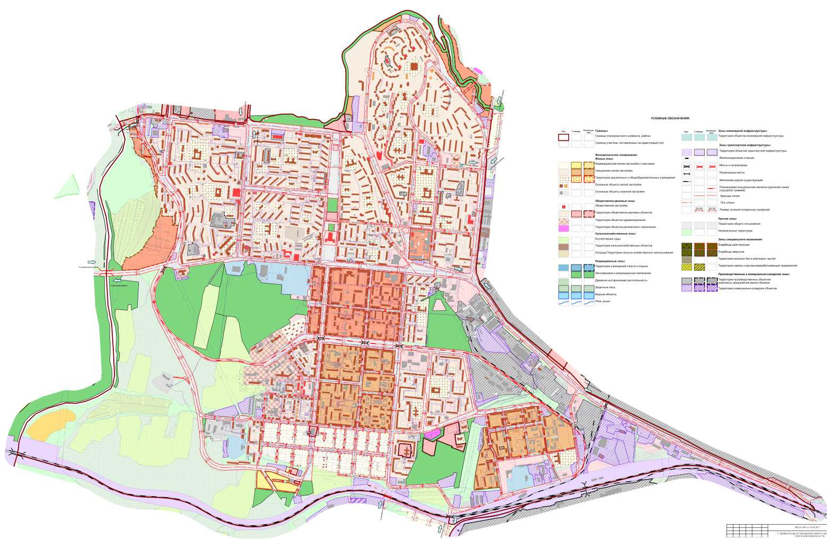

«Северный район» города Первоуральск

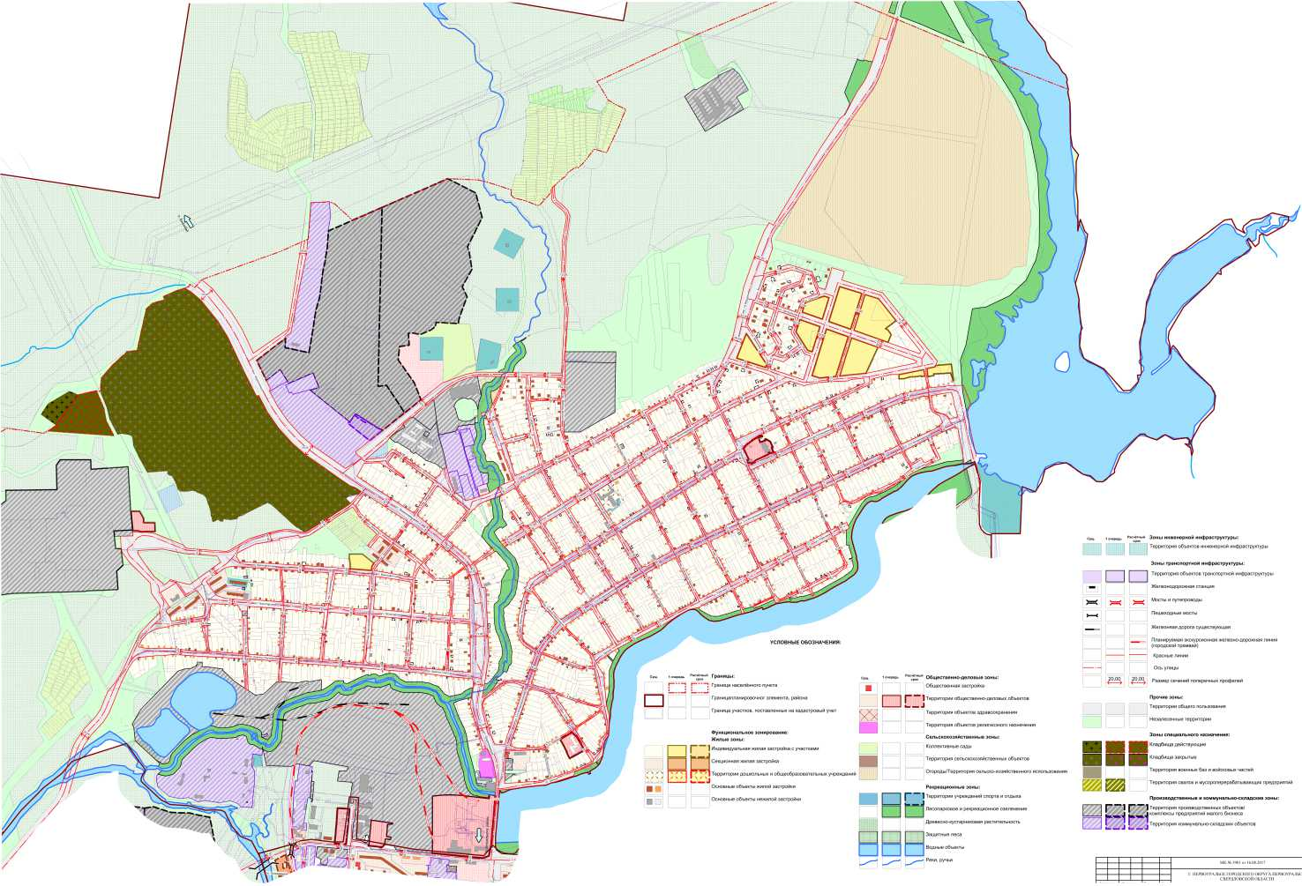

«Восточный район» города Первоуральск

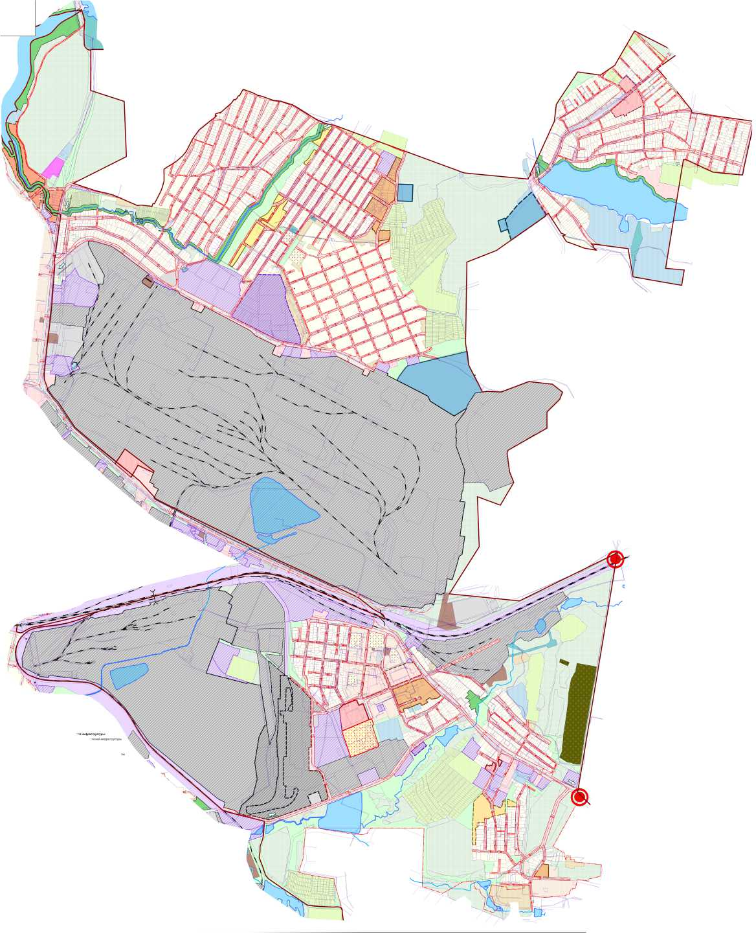

«Южный район» города Первоуральск

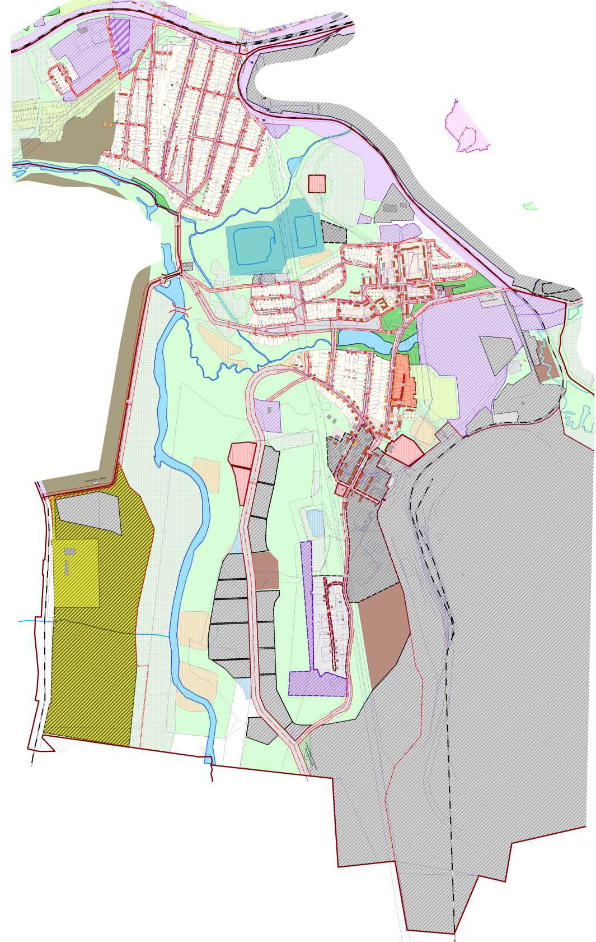

«Западный район» города Первоуральск

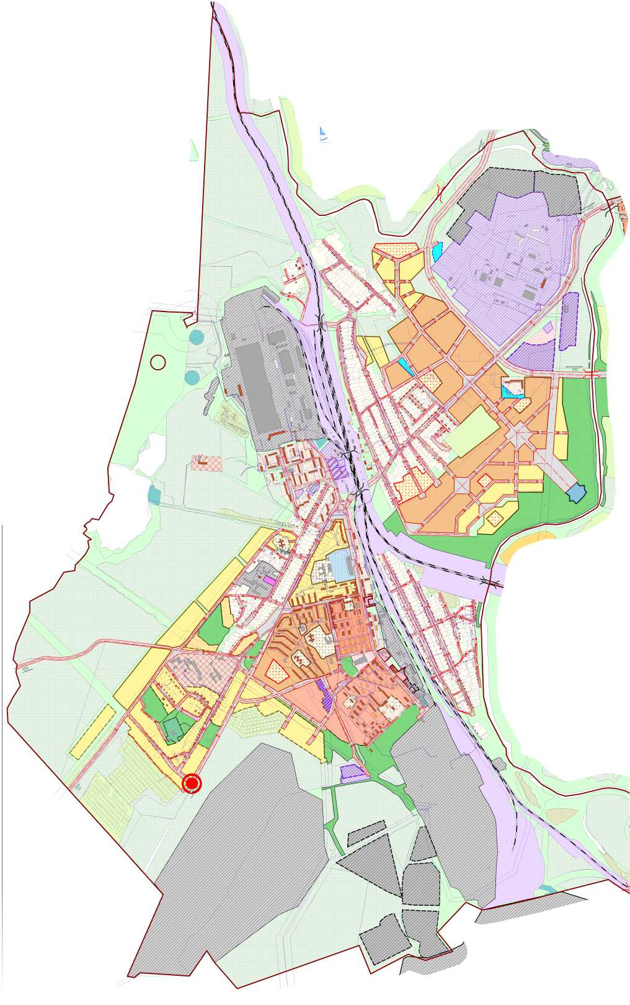

Верно

